Резюме
Цель обоснования:
В наше время широко распространены маркетплейсы – сервисы, где пользователи могут выбрать и заказать множество товаров самых разных категорий от пищевой продукции и хозяйственных товаров до одежды, медикаментов и техники. В случае с медикаментами и косметическими средствами важно быть уверенным, что товар является оригинальным, так как это может напрямую влиять на здоровье и жизнедеятельность человека. Но как в этом убедиться? Ведь на маркетплейсах есть как оригинальные товары, так и подделки. Так, по данным Роскачества, летом 2024 года на маркетплейсах было найдено около 60 тысяч БАДов (биоактивных добавок) без свидетельств о госрегистрации, а также 400 товаров, в составе которых были запрещённые для БАДов вещества, включая ашваганду и листья коки.[1] Кроме того, некоторые недобросовестные продавцы под видом БАДов продавали на маркетплейсах лекарства, в том числе рецептурные: было выявлено 200 карточек таких товаров. Схожие случаи замечены и среди товаров уходовой корейской косметики. Согласно информационному изданию Рамблер, в 2022 году увеличилось количество возмущений покупателей качеством продукции корейской косметики — на горячую линию Роспотребнадзора поступило около 5,5 тысячи жалоб. [2] Представители ретейлеров ссылаются на изменения состава косметики и упаковки от самих производителей, в то время как россияне подозревают их в продаже фейковой косметики. Ситуация с подделками лекарственных препаратов и биоактивных добавок наблюдается не только на маркетплейсах, но в крупных торговых сетях, например, в Золотом яблоке покупателями неоднократно были замечены подделки косметики.
Согласно отчету РБК основными потребителями БАДов являются женщины (58%) в возрасте 35-54 лет (40%) и в возрасте 18-34 лет (37%). Свыше 50% респондентов в каждой из категорий по уровню дохода приобретали БАДы в последние 12 месяцев. 40% потребителей покупают БАДы с помощью маркетплейсов и онлайн ресурсов.[3] На основе данного исследования можно выделить следующие категории целевой аудитории:
– Женщины от 18 – 55 лет, которые придерживаются здорового образа жизни;
– Мамы, которые следят за здоровьем членов своей семьи;
– Спортсмены, которые принимают биоактивные добавки для поддержания своего здоровья и улучшения качество тела
– Подростки и люди с кожными заболеваниями: акне, сухость, возрастные изменения.
Всех данных потребителей объединяет одна проблема: поиск качественных лекарственных препаратов и уходовых косметических средств. Например, вы приобрели витамин D популярного хорошего бренда по низкой цене на маркетплейсе, пропиваете его несколько месяцев, а он не помогает, показатели витамина D остались такими же или снизились, что может означать низкое качества продукта или следствие приобретения подделки. В качестве другого примера можно привести подростка с высыпаниями акне, который прошел консультацию косметолога и ему нужно заказать уходовые средства зарубежных брендов.
Оглавление
Резюме 1
Оглавление 2
История изменений 3
Термины, определения и сокращения 3
1. Описание сервиса 3
1.1. Идея сервиса 3
1.2. Акторы 6
1.2.1. Описание акторов 6
1.2.2 Функции акторов 6
1.3 Архитектурные схемы 9
1.3.1. Схема «До» сервиса с описанием внешних процессов 9
Рисунок 1. Процесс покупки БАДов и корейской косметики на маркетплейсе (AS-IS) 10
1.3.2. Схема «После» внедрения сервиса с описанием внешних процессов 10
Рисунок 2. Архитектура процесса доставки и оплаты товара 11
Рисунок 4. Схема взаимодействия платформы с дистрибьютерами 12
1.4 Пользовательские сценарии (UML Use-case diagram) 13
1.4.1. Заказ товара у Российского дистрибьютера (UML Activity diagram) 13
1.4.2. Отслеживание движения товара пользователем (UML Activity diagram) 14
1.4.3. Покупка товара у иностранного дистрибьютера (UML Activity diagram) 14
1.4.4. Регистрация дистрибьютера в сервисе (UML Activity diagram) 14
1.4.5. Обращение пользователем в службу поддержки при проблемах с товаром (UML Activity diagram) 15
2. Маркетинг (является заголовком) 15
2.1. Рынок Сервиса 15
2.1.1 Прогноз объема рынка 15
2.1.2 Ситуационный анализ 16
2.1.2.1 Оценка потенциала спроса 16
2.1.2.2 Оценка потенциала продаж 16
2.1.2.3 Оценка условий конкуренции 17
2.2 Анализ потребителей 19
2.2.1 Определение целевой аудитории 19
2.3. Customer Development 21
2.3.1 Формирование гипотез для поиска целевой аудитории 21
2.3.2 Составление опроса 21
2.3.3 Вывод по результатам исследования 24
2.4 Разработка продуктовой стратегии 26
2.4.1 SWOT-анализ 26
2.4.2 Методика STP – сегментация 28
2.4.3 Методика STP – позиционирование 28
2.5 Формирование основы расчета 28
2.5.1 Маркетинг Микс 28
2.5.1.1 Маркетинг Микс – Product 28
2.5.1.2 Маркетинг Микс – Price 28
2.5.1.3 Маркетинг Микс – Place 28
2.5.1.4 Маркетинг Микс – Promotion 28
2.5.2 Lean Canvas 28
3. Экономическая составляющая сервиса 28
3.1 Расчет ставки дисконтирования, доходов, расходов 28
3.1.1 Расчет ставки дисконтирования 28
3.1.2 Выбор режима налогообложения 29
3.1.3 Расчет свободного денежного потока 30
3.2. Построение финансовой модели 32
3.2.1 Определение предпосылок 32
3.3. Формирование денежных потоков в Excel 32
3.3.1 Расчет показателей экономической эффективности проекта 32
3.3.2 Расчет Юнит - экономики проекта 33
3.3.3 Анализ рисков проекта 33
3.3.4 Аналитическая записка 34

История изменений
№ версии | Дата обновления | Краткое описание изменения | Обновлено
«0.0.1» | Например: «07.12.25» | Прописаны 1.1, 1.2, 1.2.1, 1.3, 1.3.1, 1.3.2 | Шимина Е.В.

Термины, определения и сокращения
Аббр. | Термин | Описание

Описание сервиса

1.1. Идея сервиса
Мята– сервис по покупке оригинальных медикаментов, БАДов, уходовой косметики напрямую от официальных дистрибьютеров брендов по России и СНГ. Клиент сможет купить БАДы и уходовую косметику напрямую у официальных дистрибьютеров брендов с возможностью отслеживания подробного статуса товара от склада дистрибьютера до пункта выдачи заказов (ПВЗ). В случае отсутствия дистрибьютера в России или прекращения сотрудничества бренда с российскими дистрибьютерами, потребитель может получить товар от дистрибьютера из ближайшей страны, например, Беларусь, Казахстан, Узбекистан и т.д. В сервисе предусмотрено подробное отслеживание движения товара и фиксация всех его статусов и состояний, что поможет предотвратить историю с продажей поддельных товаров, позволит дистрибьютеру понять на каком логистическом этапе произошло повреждение товара. При поступлении товара на пункт выдачи клиент проверяет товар и в случае, если все в порядке и клиент забирает товар, сотрудник пункта выдачи отмечает, что клиент забирает товар, денежные средства начисляются на счет дистрибьютера. Предусмотрены условия возврата товара в случае прихода товара с истекшим сроком годности, упаковки несоответствующей товарному виду. При входе продавца на сервис происходит его сверка с базами данных о текущих дистрибьютерами бренда, универсальный передаточный документ / товарная накладная, проверка договоров сотрудничества с иностранными брендами, свидетельств о товарном знаке, лицензий, сертификации товаров. Проверка договоров сертификатов происходит с помощью сверки с открытыми базами данных (сайты брендов), данными сервиса торгово-промышленной палаты России, публичными реестрами; запросов в систему «Честный знак», Росаккредитацию. Если дистрибьютер проходит все этапы проверки, то он может выставлять товары в сервисе через личный кабинет. В личном кабинете дистрибьютер формирует информацию о товаре, прикрепляет все необходимые документы: сертификацию, товарную накладную. Исходя из всех характеристик формируется Цифровой паспорт товара, где хранится вся характеристика товара и информация о подтверждающих оригинальность документах. Исходя и паспорта для каждого товара формируется QR-код, который прикрепляется на товар и при его сканировании можно увидеть всю информацию о товаре и статусах его движения от склада дистрибьютера до клиента. В данном этапе будет разделение информации:
– более подробная внутренняя информация о статусах товара: «упаковка товара на складе N», «проверка товара на складе N», «разгрузка товара на складе N», «состояние товара при приходе на склад N», ответственные лица транспортной компании, складов (логистические участники) – будет храниться на частном блокчейне и доступна только модераторам сервиса, сотрудникам складов, логистической компании. Данная информация может понадобиться в случае повреждения товара при перевозке, для определения проблемного узла логистической цепи;
– укрупненные статусы заказов: товар принят на складе N, «На сортировочном центре города N», «В пути между пунктами N и D», «Поступил на склад маркетплейса в городе N», «На комплектации в ПВЗ на [адрес пвз]» – хранится на публичном блокчейне.
Все участники транспортной сети отмечают статусы заказов, которые хранятся в узлах защищенной сети. Также в случае отсутствия дистрибьютера в России, потребитель может получить товар от дистрибьютера из ближайшей страны. Сервис отслеживает дистрибьютеров брендов в ближайших дружественных странах и отправляет соглашение о сотрудничестве. Так, если был российский дистрибьютер и он продавал товары иностранного бренда, но бренд решил прекратить сотрудничество с российскими дистрибьютерами, то с помощью собранных данных о дистрибьютерах бренда в других странах сервис отправляет соглашение о сотрудничестве и таким образом бренд не пропадает с российского рынка, а благодаря проверкам потребитель может не переживать об оригинальности товара. Оплата происходит через платежную систему Мир, так как помимо прочих плюсов она позволяет производить трансграничные расчеты с дружественными странами, с которыми предполагается взаимодействие. Идея поможет предотвратить наличие подделок и мошенничества во время покупок БАДов и уходовой косметики.
Для конечного потребителя сервис будет выгоден и привлекателен, тем что он будет уверен в покупке оригинального товара, могут отслеживать весь путь товара в приложении, что показывает прозрачность сервиса по отношению к потребителю. Потребитель сможет покупать оригинальные товары брендов, официальные представительства которых ушли из России.
Бренды и официальные дистрибьюторы получат гарантию защиты от контрафакта. Она проявляется в том, что сервис будет работать только через официальных дистрибьютеров, что способствует защите репутации бренда и поможет бороться с теневым рынком товаров. Дистрибьютеры получают прямой канал продаж с платежеспособной аудиторией. Дистрибьютеры из других стран получают возможность легального входа на российский рынок, расширяя каналы продаж. Сотрудничая с сервисом, бренды получают лояльность потребителей, которые хотят покупать товар и платить деньги производителю и его официальным дистрибьютерам, а не случайному продавцу.
Сервис решает проблему с подделками с помощью внедрения тщательных проверок, системы отслеживания товаров с неизменяемыми статусами, что поможет устранить покупку несертифицированной продукции в сфере БАДов и уходовой косметики, где возникают высокие риски для здоровья и кошелька потребителя. Обеспечение подлинности осуществляется с помощью использования блокчейна (публичного и частного) для гарантии неизменности данных, строгой KYC (Know Your Customer) для продавцов с проверкой по государственным реестрам («Честный знак», Росаккредитация). Также в наше время актуальна тема параллельного импорта в связи с геополитической ситуацией, механизм привлечения дистрибьюторов из «дружественных» стран и использование платежной системы «Мир» с поддержкой трансграничных расчетов делает сервис жизнеспособным в текущих условиях.
Идея сервиса основана на предположении о распространенности проблемы контрафакта и «серого» импорта в сфере БАДов и уходовой косметики. Даже на крупных сервисах таких как Ozon и Wildberries есть риски заказать подделку (и не спасает значок «оригинал», так встречаются товары с данной пометкой, в отзывах которых люди пишут о подделке товара). В России остается высоким спрос на БАДы и уходовую косметику зарубежных брендов, необходимо иметь запасные варианты для приобретения товаров данных брендов в случае их ухода с российского рынка. Среди изученных технологических способов решения задачи обеспечения подлинности товара блокчейн показался хорошим вариантом для обеспечения трекинга и подтверждения подлинности товара на всем пути от дистрибьютера до клиента, а интеграция с государственными системами позволит обеспечить высокий уровень проверки документов на товары.
В сервисе используются следующие технологии:
– гибридная блокчейн-архитектура, которая разделяется на публичный и частный блокчейн. Публичный блокчейн необходим для хранения укрупненных статусов, проверяемых любым покупателем. Частный блокчейн предполагается для детальной внутренней логистической информации, доступной только участникам осуществляющих перевозку товара и модераторам сервиса.
– API-запросы позволяют осуществлять интеграцию с государственными информационными системами
– QR-кодирование и криптография: Уникальный QR-код, привязанный к цифровому паспорту товара, защищенный от подделки (например, цифровой подписью).
Уникальным в сервисе является алгоритм автоматического поиска и проверки альтернативного дистрибьютера в странах СНГ при уходе российского; использование цифрового паспорта товара как точки объединения всей информации о товаре (характеристики, все подтверждающие документы и логистическая история) в одном месте.

Акторы

1.2.1. Описание акторов
Главный потребитель сервиса – покупатель, физическое лицо, которое приобретает товары для собственного пользования. Роль заключается в формировании спроса, осуществлении заказа, оплаты и проверки оригинальности товара.
Дистрибьютер – поставщик товара, предоставляет документы подлинности товара на платформу.
Источник данных для трекинга – работники складов, ПВЗ, отвечают за физическое перемещение товара и фиксирует его статусы в системе (частный блокчейн). Их действия создают цифровой след товара, что обеспечивает прозрачность и позволяет расследовать повреждения.
Цифровой паспорт – пункт сбора данных о товаре, обеспечивает консолидацию договоров, статусов заказов, характеристик товаров, является подтверждением оригинальности товара.
QR-код – физический указатель на цифровой паспорт, позволяет перейти на цифровой паспорт для ознакомления с информацией о товаре. Создается, исходя из ссылки на цифровой паспорт, печатается на складе дистрибьютера перед отправкой товара.
Банк-эквайер и банк-партнер – оператор платежных потоков. Обрабатывает транзакции, обеспечивает безопасное списание и зачисление средств.
Платежная система «Мир» – обеспечивает движение денежных средств между клиентами разных банков, позволяет осуществлять трансграничные переводы с партнерами из дружественных стран.
Модуль проверки дистрибьютеров – код, который осуществляет проверку документов дистрибьютеров с реестром сертификации системы «Честный знак», списками официальный дистрибьютеров брендов, публичными реестрами иностранных дистрибьютеров.
Модераторы маркетплейса – сотрудники сервиса, техническая поддержка работы сервиса, осуществляют проверку работы системы, обнаруживают и устраняют ошибки
Модуль сообщений на соглашение о сотрудничестве –
Заявки дистрибьютеров – форма, в которой дистрибьютер загружает документы для подтверждения оригинальности товаров, документы о своей деятельности для дальнейшей проверки с целью выхода на торговлю в сервисе.

1.2.2 Функции акторов
Рассмотрим на рисунке 3 жизненный цикл цифрового паспорта:
1. Оформление заказа - создание паспорта товара с данными о товаре из модуля карточек товаров, информации о местоположении клиента из личного кабинета клиента с платформы
2. Из модуля цифровых паспортов в модуль генерации QR-кодов направляется ссылка на создание QR-кода для единицы товара
3. Из модуля ключевых статусов заказа в цифровой паспорт заносятся данные о статусе заказа
4. При получении заказа клиент отсканировав QR-код может попасть на страницу цифрового паспорта товара и увидеть ключевую информацию о товаре и его путь движения.
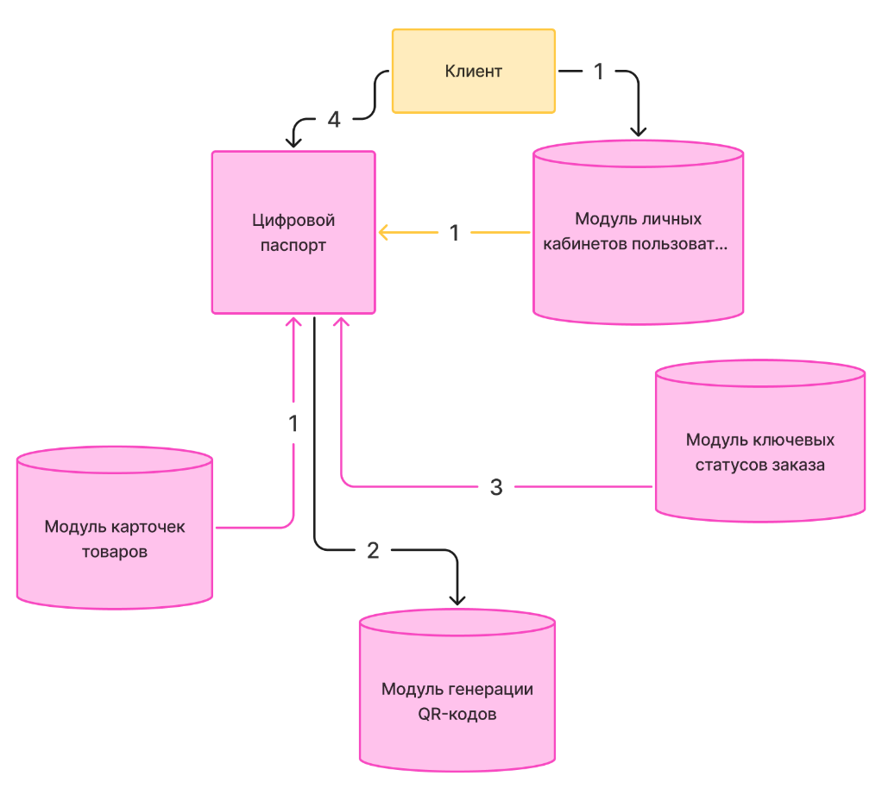
Рисунок 3. Жизненный цикл цифрового паспорта
Как связать публичный и частный блокчейн? Можно сделать мост между блокчейнами. Участниками моста будут:
Модуль журналирования действий - отслеживает события в частном блокчейне, собирает записи о передвижении товара
Ретранслятор - передает данные между сетями
Валидаторы - проверяют кросс-чейн транзакции
На рисунке 5 можно увидеть схему работы моста:
- Из частного блокчейна приходят данные в ретранслятор, который отвечает за передачу данных. Валидаторы проверяют данные, например, что попали необходимые обобщенные статусы заказов
- Данные переходят в публичный блокчейн
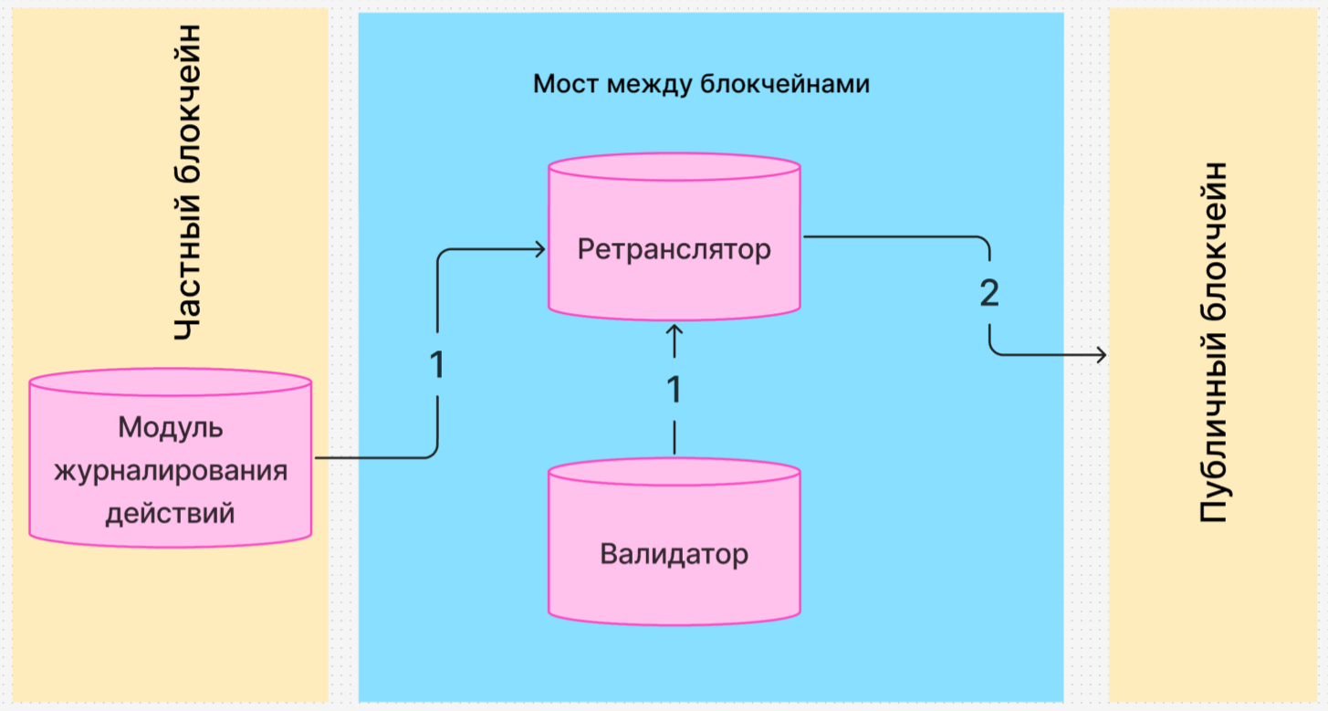
Рисунок 5. Схема моста между частным и публичным блокчейном

Модуль цифровых паспортов – записывает данные и содержит сертификаты подлинности, фото товара, стоимость товара, характеристики товара и другие подтверждающие оригинальность товара данные,
Модуль логистических данных – данные об этапах движения товара, которые фиксируются складом дистрибьютера, складами маркетплейса, курьерской службой, пунктом выдачи заказа в их личном кабинете на платформе,
Модуль журналирования действия – записывает каждое действие и состояние товара,
База данных заявок дистрибьютеров – записывает и хранит информацию с заявкой компании, соответствующие документы: название бренда/брендов, сертификация товара, упаковочный лист, QR-код маркировки «Честный знак» и другие,
Модуль базы смарт-контрактов – записывает и хранит информацию для совершения смарт-контракта (ID клиента, ID дистрибьютера, сумма заказа и т.д.),
Базы данных официальных дистрибьютеров – записывает и хранит информацию о компании, соответствующие документы: название бренда/брендов, сертификация товара, упаковочный лист, QR-код маркировки «Честный знак» и другие, модуль данных клиентов, модуль данных заявок дистрибьютеров, модуль логистических данных. В публичном блокчейне отражено то, что доступно всем пользователям:
Модуль ключевых статусов заказа – отражает местоположение заказа и действие с ним, например, «сортировка на складе в Мытищах», «сборка на складе в Новосибирске», «в пути на пвз в Томск»,
Модуль сформированных заказов – хранит информацию о заказе, ID покупателя и ID дистрибьютера,
Модуль карточек товара – хранит информацию о товаре: ключевые характеристики, состав, бренд, наименование дистрибьютера, фото товара.

Архитектурные схемы

1.3.1. Схема «До» сервиса с описанием внешних процессов
В наше время процесс заказа БАДов и корейской косметики осуществляется в основном на сайтах маркетплейсов. На рисунке 1 рассмотрим данный процесс подробнее:
- Клиент выбирает и заказывает товар на платформе маркетплейса
- Клиент оплачивает заказ. Денежные средства переходят со счета клиента на счет маркетплейса
- Продавцу приходит уведомление об оплате заказа
- Клиенту приходит уведомление о списании денежных средств
- На склад продавца от платформы приходит уведомление о заказе
- На складе происходит сборка заказа и отправка клиенту через склады маркетплейса в пункт выдачи заказов
- Клиенту приходит уведомление от платформы маркетплейса
- Клиент получает товар в пункте выдачи заказов
Проблема состоит в том, что клиент видит только статусы движения заказа без указания местоположения заказа (Wildberries) или не видит их вообще (Ozon). Также клиент не может 100% уверен, что получит оригинальный товар.

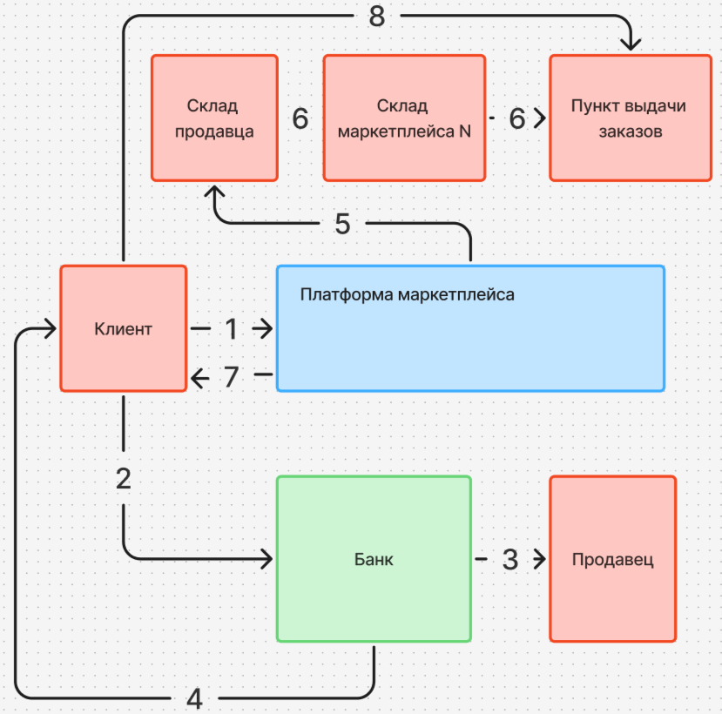

Рисунок 1. Процесс покупки БАДов и корейской косметики на маркетплейсе (AS-IS)

1.3.2. Схема «После» внедрения сервиса с описанием внешних процессов
В разрабатываемом сервисе Bio-ключ три ключевых процесса: доставки, оплаты товара, взаимодействия с российскими и иностранными дистрибьютерами.
Начнем с процесса доставки. В процессе доставки участвуют дистрибьютер, склад маркетплейса, курьерская служба. На рисунке 2 можно увидеть схему процесса доставки:
1.Покупатель оформляет заказ на платформе маркетплейса.
2. С платформы на склад дистрибьютера приходит заявка на заказ.
3. Склад отправляет принятие заявки на заказ определенного товара. Подтвержденная заявка отправляется в модуль цифровых паспортов. Также в модуль цифровых паспортов отправляются данные товара, подтверждения проверки документов из модуля данных товаров. В модуле цифровых паспортов создается цифровой паспорт заказа, который содержит сертификаты подлинности, фото товара, стоимость товара, характеристики товара и другие подтверждающие оригинальность товара данные. Паспорт хранится в модуле цифровых паспортов, будет доступен всем пользователям.
4. Из модуля цифровых паспортов в модуль генерации QR-кодов направляется ссылка на создание QR-кода для единицы товара, после этого QR
5. Из модуля генерации QR-кодов QR-код направляется на склад дистрибьютера для печати и наклейки на товар.
6. От склада дистрибьютера через несколько складов маркетплейса с помощью курьерской службы до пункта выдачи заказа идет движение товара (оно выделено красными стрелками).
7. Каждый этап движения товара фиксируется складом дистрибьютера, складами маркетплейса, курьерской службой, пунктом выдачи заказа в их личном кабинете на платформе в модуле логистических данных на частном блокчейне. В модуль отправляется информация о том откуда и из какого места добирается товар, какой процесс он проходит, ответственный перевозчик / сотрудник склада и т.д.
8. На каждом этапе заказа из модуля логистических данных в модуль журналирования действий направляется статус товара, например, «заказ принят на склад маркетплейса в городе N», «заказ передан в курьерскую службу города N», «заказ доставлен на пункт выдачи заказов». В модуле выделяются обобщенные статусы заказов для публичной сети. На их основе создается хэш-сумма в приватной сети, которая записывает в публичный блокчейн ключевые статусы товара.
9. Хэш-сумма передается из модуля журналирования действия (частный блокчейн) в модуль ключевых статусов товара (публичный блокчейн).
10. Пользователь может отслеживать статус заказа на платформе через модуль ключевых статусов товара. Для пользователя статусы движения заказа можно представлять в виде карты, где будет отражено на каком складе находится заказ, показан весь путь заказа, записаны все статусы проверки и отправки заказа.
11. По прибытию в пункт выдачи заказа покупателю приходит уведомление через платформу маркетплейса.
12. Покупатель приходит в пункт выдачи заказа и забирает товар.
13. Через платежную систему Мир и счет в банке происходит оплата от клиента дистрибьютеру.
В качестве типа блокчейна был выбран комбинированный, так как он позволяет разграничить информацию доступную всем пользователям и информацию, предназначенную для внутренних процессов работы сервиса. Покупатель в приложении может увидеть гарантию подлинности товаров (серийный номер), подробную цепочку движения товара. Продавец через свой личный кабинет в приложении сможет получать аналитику продаж, отслеживать факт передачи товаров курьерской службе, подробную логистическую цепочку, получить подтверждение доставки товара покупателю.
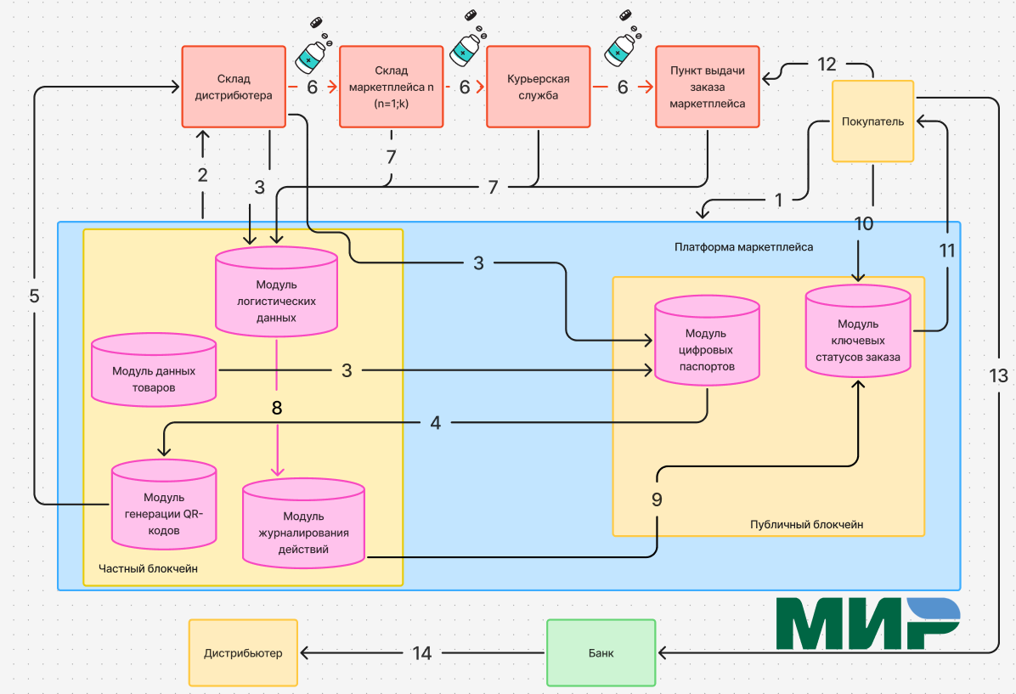

Рисунок 2. Архитектура процесса доставки и оплаты товара
Далее рассмотрим процесс взаимодействия с дистрибьютерами. На рисунке 4 можно проанализировать схему процесса:
- Дистрибьютер направляет заявку на платформе маркетплейса. В заявке он заполняет подробную информацию о компании и прикрепляет соответствующие документы: название бренда/брендов, сертификация товара, упаковочный лист, QR-код маркировки «Честный знак» и другие. Данные направляются в модуль заявок дистрибьютеров.
- Модератор маркетплейса проверяет все документы со списками официальных дистрибьютеров на официальных сайтах брендов.
- В случае прохождения проверки данные российского дистрибьютера и загружается в модуль данных официальных дистрибьютеров.
- Модератор собирает данные о дистрибьютерах бренда из ближайших дружественных стран и загружает их на платформу в модуль данных официальных дистрибьютеров. Далее дистрибьютер может формировать карточку товара и выставлять товар на платформе.
- Допустим зарубежный бренд прекращает сотрудничество с российским дистрибьютером. Дистрибьютер направляет оповещение на платформу и по завершению продажи остатков товара данного бренда редактирует данные в своем личном кабинете.
- Оповещение об уходе бренда приходит модератору маркетплейса
- Модератор формирует соглашение о сотрудничестве и направляет его в модуль официальных дистрибьютеров.
- В модуле форма дублируется на количество дистрибьютеров и направляется на официальную почту дистрибьютерам.
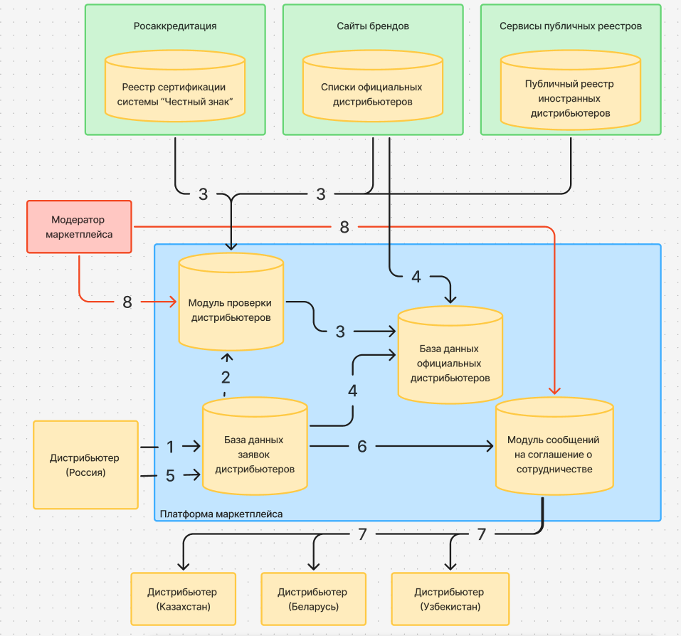

Рисунок 4. Схема взаимодействия платформы с дистрибьютерами
Далее дистрибьютеры в случае положительного ответа проходят регистрацию на платформе и начинают продавать свои товары российским пользователям.

Пользовательские сценарии (UML Use-case diagram)
В Сервисе Мята пользователями являются потребитель, дистрибьютер, сотрудники складов, пунктов выдачи заказов, модератор маркетплейса. Можно рассмотреть несколько потребительских сценариев сервиса:
- Заказ товара у дистрибьютера потребителем
- Регистрация дистрибьютера на платформе
- Формирование возврата товара
- Проверка дистрибьютера с помощью модератора
- Загрузка статуса товара работниками складов, ПВЗ.

1.4.1. Заказ товара у Российского дистрибьютера (UML Activity diagram)
Рассмотрим пользовательский путь при заказе БАДа, например, бренда Solgar у российского дистрибьютера – ООО «СОЛГАР Витамин»:
- Клиент заходит приложение сервиса
- Попадает на главную страницу, где можно посмотреть товары разных брендов
- Нажимает на карточку товара, например, Витамин Д бренда Solgar
- Попадает в карточку товара, где смотрит характеристики товара, отзывы на товар
- Отправляет товар в корзину
- Нажимает оформить заказ
- Оплачивает товар
- Когда собран заказ и товар отправляется в путь, клиент может отслеживать статусы заказа списком и визуализацией на карте.
- Клиенту приходит уведомление о приходе товара на пункт выдачи заказов
- Клиент приходит на пункт выдачи заказов проверяет товар
- Клиент сканирует QR-код и попадает в цифровой паспорт товара, видит путь товара и подтверждение проверки документов на товар с государственными базами данных
- Клиент забирает товар

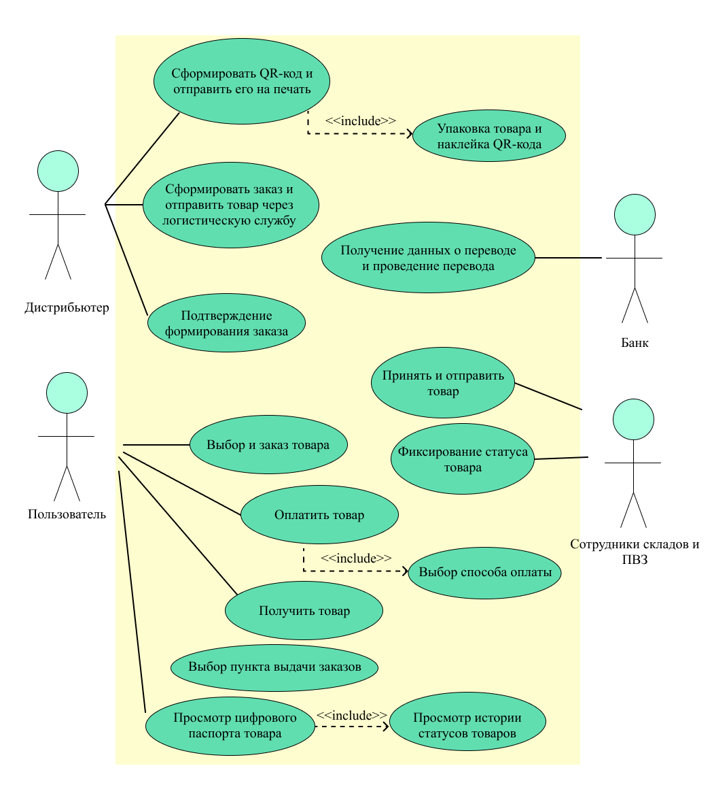

1.4.2. Регистрация дистрибьютера (UML Activity diagram)
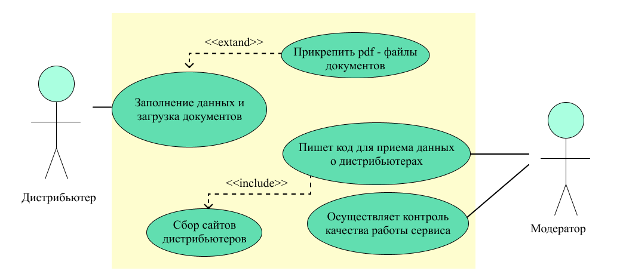
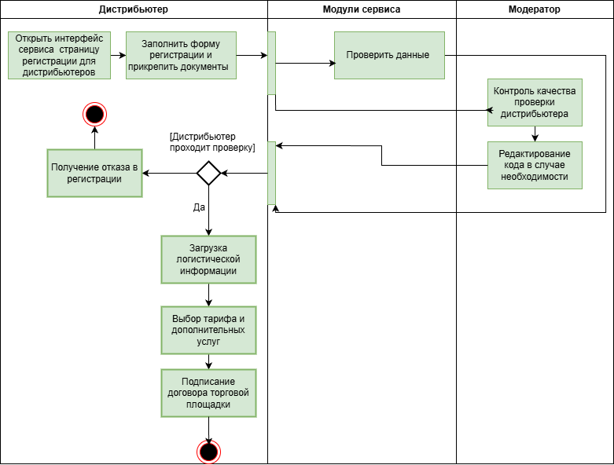
Рассмотрим пользовательский путь при отслеживании движения товара от склада дистрибьютера до ПВЗ через интерактивную карту или список статусов.
- Клиент заходит приложение сервиса
- Клиент заходит в личный кабинет
- Клиент заходит в раздел «Заказы»
- В разделе заказы клиент нажимает на кнопку с товаром и переходит в цифровой паспорт товара
- В цифровом паспорте товара клиент может рассмотреть статусы заказа с помощью списка и нажав на кнопку представления «На карте», рассмотреть путь товара через карту.

1.4.3. Покупка товара у иностранного дистрибьютера (UML Activity diagram)
Если бренд ушёл с российского рынка, пользователь может купить его товар через официального дистрибьютера из другой страны (например, Беларусь, Казахстан).
- Клиент заходит приложение сервиса
- Попадает на главную страницу, где можно посмотреть товары разных брендов
- Нажимает на карточку товара, например, Витамин Д бренда Solgar
- Попадает в карточку товара, где смотрит характеристики товара, отзывы на товар, выбирает страну поставщика
- Отправляет товар в корзину
- Нажимает оформить заказ
- Оплачивает товар через систему «Мир» с поддержкой трансграничных расчётов
- Когда собран заказ и товар отправляется в путь, клиент может отслеживать статусы заказа списком и визуализацией на карте.
- Клиенту приходит уведомление о приходе товара на пункт выдачи заказов
- Клиент приходит на пункт выдачи заказов проверяет товар
- Клиент сканирует QR-код и попадает в цифровой паспорт товара, видит путь товара и подтверждение проверки документов на товар с государственными базами данных
- Клиент забирает товар
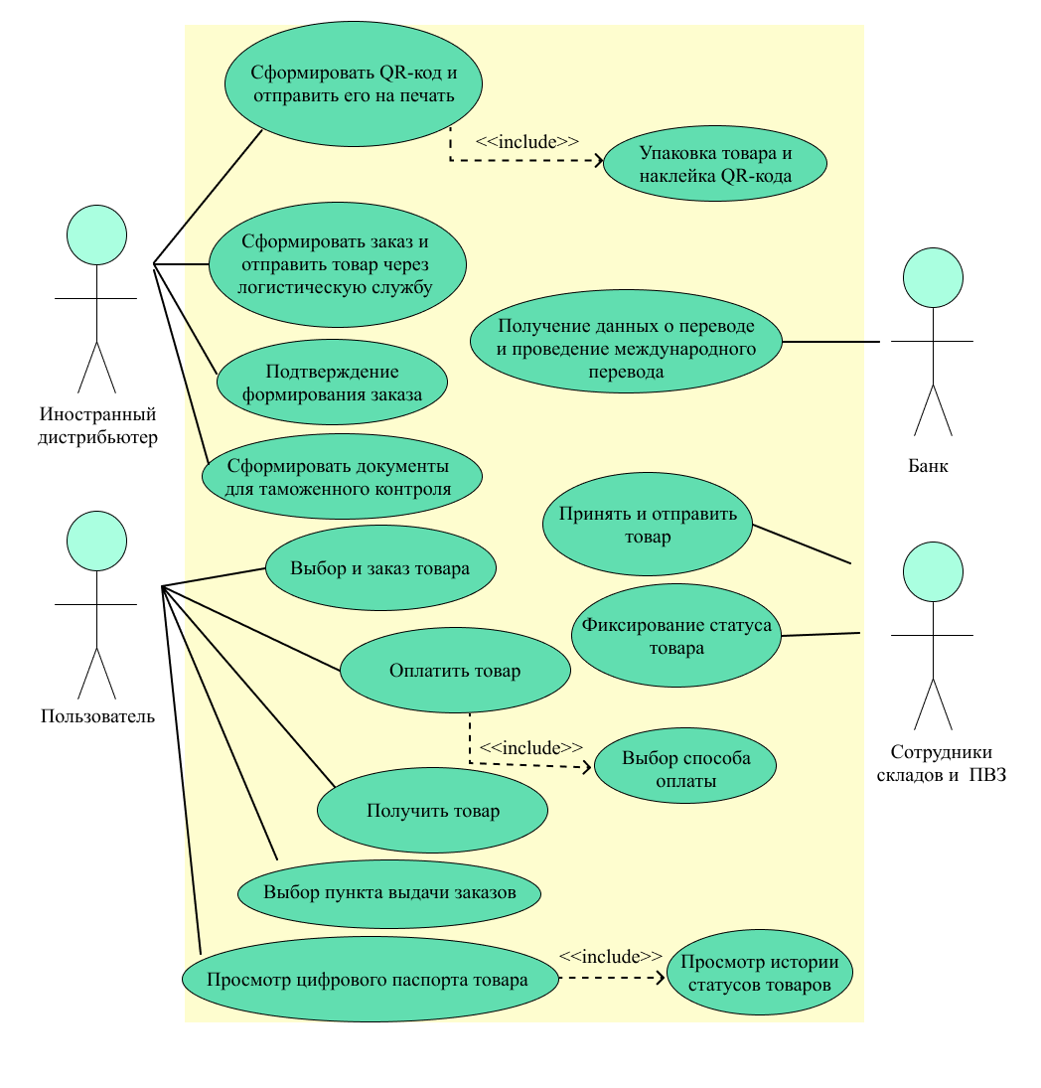

1.4.4 Загрузка статуса товара (UML Activity diagram)
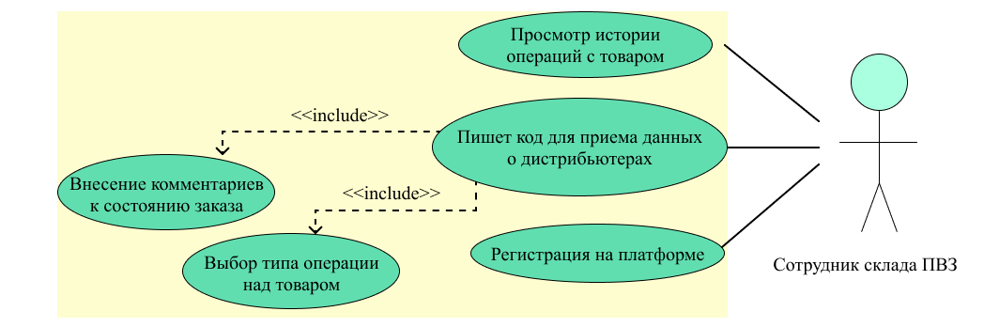

1.4.5. Возврат товара (UML Activity diagram)
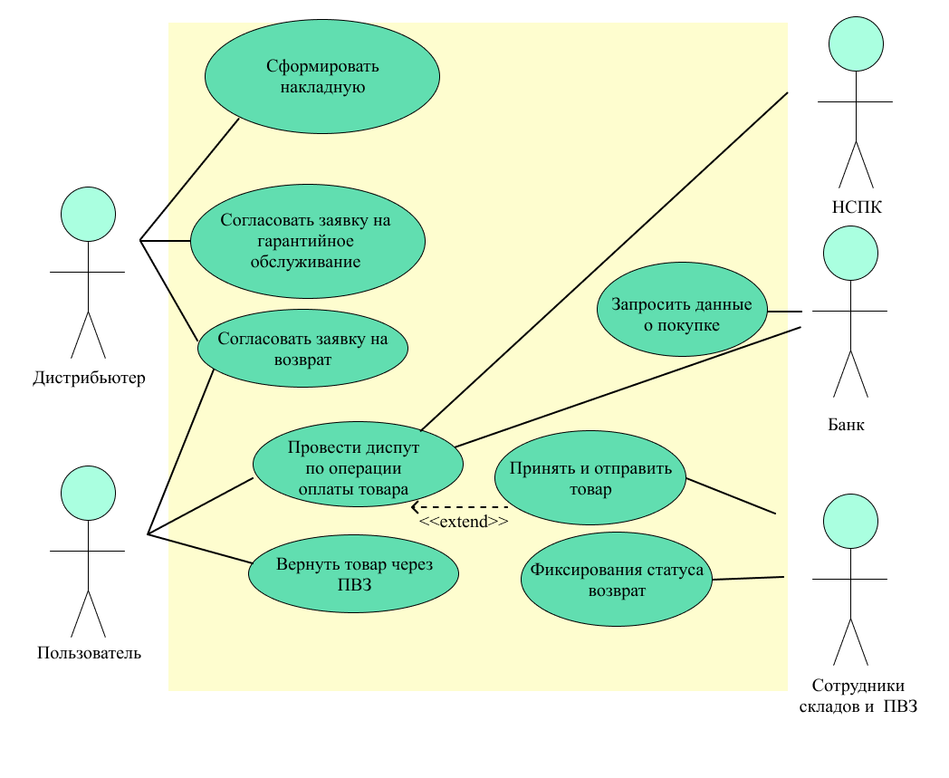
Экранные формы
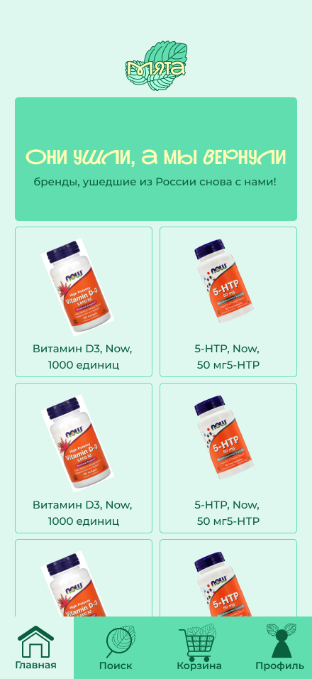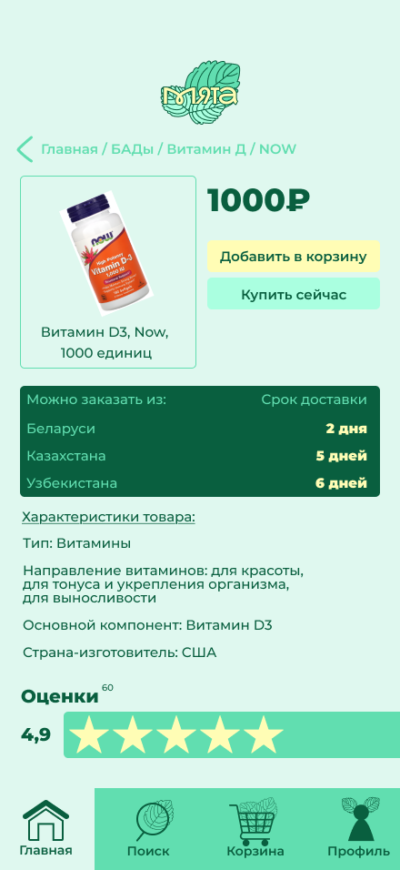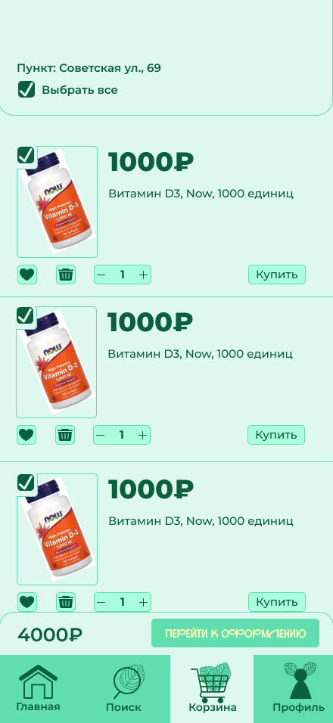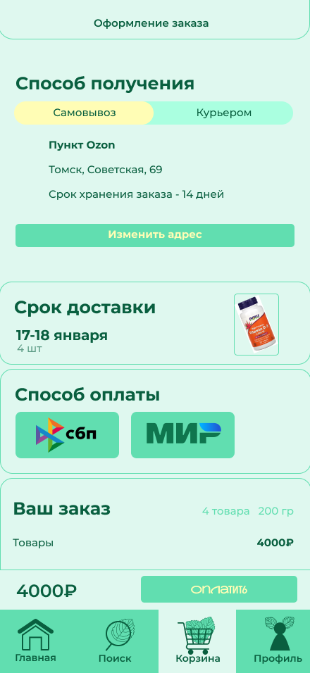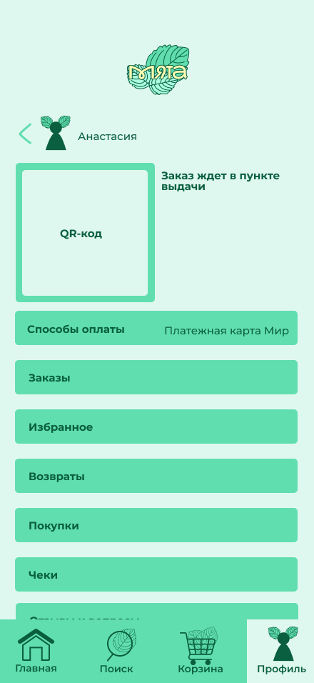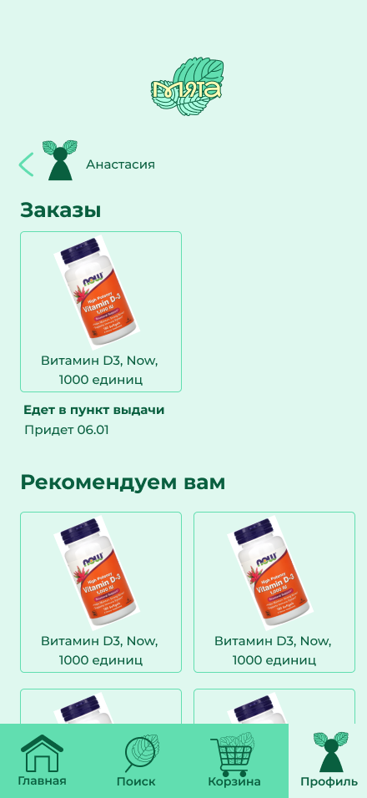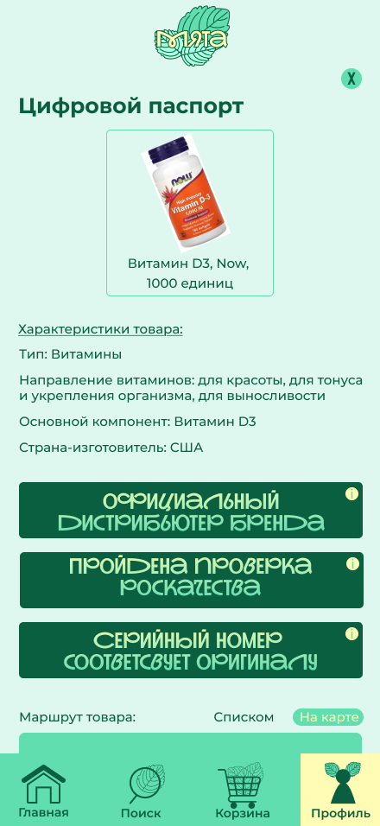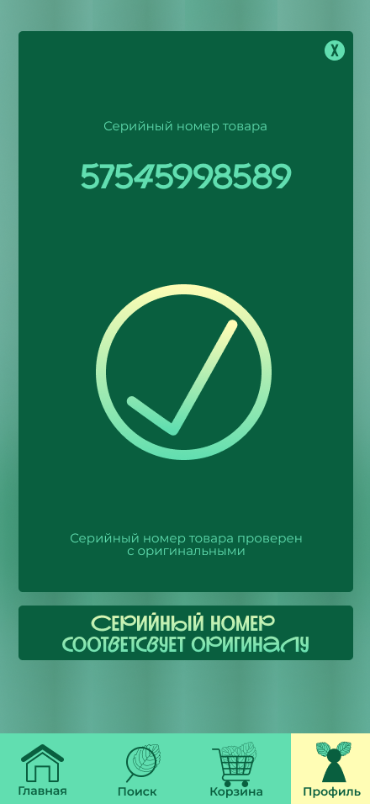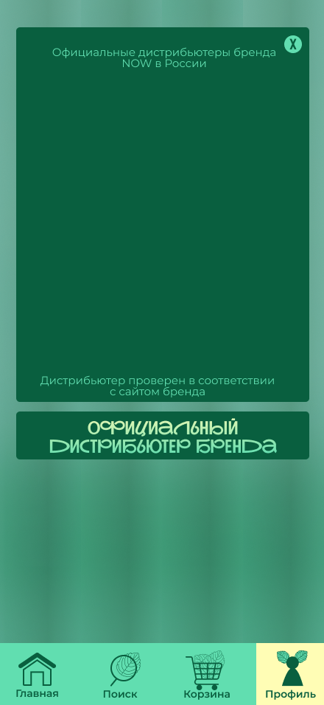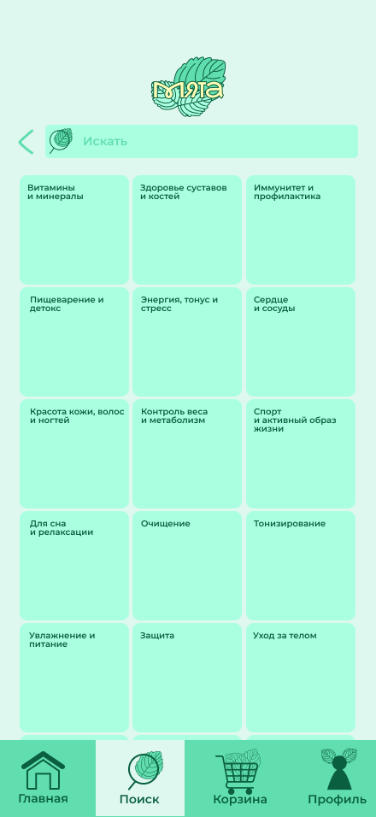

2. Маркетинг (является заголовком)

2.1. Рынок Сервиса

2.1.1 Прогноз объема рынка
Сервис Мята рассчитан прежде всего на рынок БАДов и уходовой косметики, покупаемых через интернет.
Рассчитаем PAM – потенциальный объем рынка. Мировой объем рынка БАДов и уходовой косметики можно рассчитать из суммы мирового объема рынка БАДов и мирового объема рынка уходовой косметики. Мирового объем рынка БАДов равен 192 млрд долларов, а мировой объем рынка уходовой косметики 377,86 млрд долларов. Следовательно, PAM равен 192 млрд долларов + 377,86 млрд долларов = 569,86 млрд долларов.
Данный показатель обширно отражает потенциальный объем рынка. Для детального понимания необходимо рассчитать объем рынка по таким методам как TAM, SAM и SOM. Рассчитаем прогноз объема рынка по методу TAM – общий объем рынка. Российский объем рынка БАДов равен 129,8 млрд рублей, а российский объем рынка уходовой косметики равен 380 млрд рублей, следовательно TAM = 129,8 млрд рублей + 380 млрд рублей = 509,8 млрд рублей.
Метод SAM – отражает доступный рынок, рынок прямых конкурентов. Сервис предполагает покупку БАДов и уходовой косметики онлайн, то необходимы данные об онлайн продажах БАДов и уходовой косметики в России. 28,3 млрд рублей составил объем онлайн продаж БАДов в России. По данным компании «AnalyticResearchGroup», в 2024 году объем онлайн-продаж в сегменте «Товары для красоты и здоровья» в России достиг 380 млрд рублей. Исходя из этих данных можно рассчитать SAM = 28,3 млрд рублей + 380 млрд рублей = 408,3 млрд рублей.
Метод SOM учитывает целевую долю рынка сервиса. Можно сделать предположение, что нашими первоначальными потребителями будут в первую очередь люди, которые сталкивались с подделками или опасаются столкновения с ними. По статистическим данным 20% продукции на рынке онлайн продаж БАДов составляют подделки, а на рынке уходовой косметики – 5%. Следовательно, SOM = 28,3 млрд рублей *0,2+ 380 млрд рублей * 5% = 5,66 + 19 = 24,66 млрд рублей.

2.1.2 Ситуационный анализ

2.1.2.1 Оценка потенциала спроса
Согласно исследованиям РБК, целевой аудиторией рынка БАДов и уходовой косметики являются трудоспособные граждане в возрасте от 18 до 54 лет, которые интересуются здоровьем и инновациями. Население России в возрасте от 18 до 54 лет составляет 114,4 млн . Согласно исследованию РБК из них покупали БАДы 63%, что в числовом выражении равно 72 млн человек. В первый год реализации сервиса в планах прилечь 300 000 активных пользователей. Уровень проникновения составляет 300 000/72 000 000 = 0,4% от целевой аудитории.
Согласно исследованиям, целевая аудитория склонна к регулярным покупкам, раз в три месяца. Частота использования равна 0,33 в месяц

2.1.2.2 Оценка потенциала продаж
Емкость сегмента SOM в людях равна 72 млн. По данным DSM Group, к сентябрю 2025 года рынок биологически активных добавок (БАДов) в России достиг 129,8 млрд рублей, увеличившись на 24,9% относительно аналогичного периода в 2024 году. А в 2024 рост составил 18% по сравнению с 2023 годом. В среднем ежегодно рынок растет на 20%. В 2024 рынок БАД в России 185,6 млрд рублей, в количестве товара – 511 млн упаковок. Следовательно, средняя стоимости упаковки составляет 363,2 рубля.
На основании приведенных статистических данных можно сказать, что рынок БАдов и уходовой косметики наращивает обороты с каждым годом. Это можно связать с тем, что в наше время, особенно после пандемии ковида люди больше следят за своим здоровьем, регулярно проходят чекапы. Внимательность к своему здоровью является трендом среди трудоспособного населения. Плюс тренд на здоровье и продолжительность жизни можно увидеть и виде проектов «Московское долголетие», а также повышенного внимания к здоровому питанию и спортивному образу жизни, отказа молодежи от вредных привычек и т.д.

2.1.2.3 Оценка условий конкуренции
Непосредственными конкурентами сервиса «Мята» являются маркетплейсы Ozon, Wildberries, аптеки, официальные сайты брендов, онлайн-аптеки.
Рассмотрим подробнее конкурентов. Маркетплейса Ozon и Wildberries являются крупными игроками на рынке, так как на них можно найти товары абсолютно разных категорий, в том числе и БАДы и уходовую косметику. Они обладают развитой логистической системой, с возможностью доставки не только в городах, но и в малонаселенных местностях. В таблице можно увидеть тарифы для дистрибьютеров на маркетплейсах. Комиссия с оборота на Ozon и Wildberries для БАДов и уходовой косметики в среднем составляет 18%. У сервиса «Мята» она ниже, особенно на старте торговли и составляет 8%. Логические расходы у сервиса Мята выше по сравнению с популярными маркетплейсами. В сервисе Мята предусмотрены платные тарифы с услугами дополнительной аналитики для продавцов, на маркетплейсах отсутствуют как таковые, но есть расходы на отдельные услуги. На маркетплейсах продавец платит за клики на рекламные ссылки, в сервисе Мята продавец платит фиксированную сумму за размещение рекламы. Однако на маркетплейсах присутствует большая конкуренция, особенно с неофициальными продавцами. Для официальных продавцов есть риски в наличии теневого рынка, что может привести к снижению репутации брендов и снижения потребителей. В сервисе «Мята» за счет более тщательной проверки и отбора дистрибьютеров отсутствует риски конкуренции с теневыми продавцами.

Таблица – Тарифы на услуги для дистрибьютеров на маркетплейсах
Параметр / Маркетплейс | Сервис «Мята» | Wildberries (WB) | Ozon
Комиссия с оборота (основная) | 8% (первые 6 мес.), далее 10% | 15% – 25% (зависит от категории, карточки, акций). Для БАД/косметики 18-22%. | 10% – 20% + комиссия за прием платежа. Для категорий «Здоровье» 15-18%.
Логистика (Fulfillment) – приемка, хранение, отгрузка | Хранение: 50 руб./мес. за место (условная единица хранения).  Комплектация заказа: 100 руб.  Возврат: 500 руб. (штрафная ставка за редкие случаи). | Обязательна для участия в акциях и получения трафика (FBO).  Приемка = 20-30 руб./ед.  Хранение от 25 руб./мес. за место.  Комплектация 35-50 руб.  Возврат: платно. | Добровольная, но сильно влияет на видимость (FBO).  Приемка 20 руб./ед.  Хранение 40 руб./мес. за место.  Комплектация: 45-60 руб.  Возврат: платно.
Вступительный/ежемесячный взнос | Нет. Платный тариф «Расширенный»: 10 000 руб./мес. (детальная аналитика, API, приоритетная поддержка). | Нет прямого взноса. Но де-факто обязательные вложения в рекламу внутри площадки для роста. | Нет. Но есть платное подключение некоторых сервисов (например, «Быстрая доставка»).
Реклама и продвижение внутри площадки | Баннер на главной странице: 50 000 руб./неделя.  ТОП-3 в категории: 15 000 руб./месяц. | Средняя стоимость клика (CPC) в категории 25-70 руб. Высокая конкуренция. Обязательна для нового товара. | CPC от 15 до 50 руб. Система промо-площадок и рекомендаций.
Ключевое ценностное предложение для дистрибьютора | 1. Низкая комиссия.  2. Прямые продажи без перепродажи.  3. Защита от контрафакта и демпинга.  4. Прямой доступ к платежеспособной аудитории, ищущей оригинал.  5. Возможность легальных продаж через параллельный импорт. | 1. Огромный трафик (40+ млн MAU).  2. Мощная логистика (FBO).  3. Встроенные финансовые сервисы (кредиты, рассрочка).  Минус: Жесткая конкуренция, давление на цены, риск блокировки. | 1. Высокий средний чек и лояльная аудитория.  2. Развитая система фулфилмента.  3. Инструменты для работы с брендом.  Минус: Сложная система комиссий, необходимость вложений в FBO.

У потребителей есть возможность заказать товар через официальные сайты брендов. Для потребителей возможности покупки напрямую от производителя гарантирует подлинность товара. Но не у всех брендов есть возможности быстрой доставки в разные уголки России. Плюс не все иностранные бренды присутствуют в России, особенно после массового ухода иностранных брендов из России в 2022-2023 годах. В пример можно привести бренд уходовой косметики CeraVe, продукты которого имели высокий спрос у российских потребителей. Также при покупке товара напрямую у иностранного бренда потребитель может столкнуться с высокой стоимостью доставки, которая может быть выше цены самого товара.
Онлайн аптеки являются надежным способом для покупки витаминов, БАДов и уходовой косметики. Однако как правило у них не такой большой ассортимент как на маркетплейсах и товар может стоить дороже, чем на Ozon и Wildberries.
Крупные маркетплейсы предлагают десятки тысяч вариантов товаров от сотен брендов. Потребитель может найти любые товары – от масс-маркета до люкса. Однако «глубокий» ассортимент проверенных товаров от официальных дистрибьюторов крайне узок и разрознен. Потребителю приходится самостоятельно собирать информацию: один бренд можно купить в официальной аптеке, другой – только на сайте импортера, третий – вовсе недоступен легально.
На первом этапе реализации сервис Мята будет предлагать узкий ассортимент продукции, но они будут от дистрибьютеров, прошедших проверку. Но у сервиса ключевая задача сформировать образ надежного поставщика продукции БАДов и уходовой косметики для конечного потребителя.

2.2 Анализ потребителей

2.2.1 Определение целевой аудитории
Сервис «Мята» закрывает потребности в покупке оригинальных товаров от официальных дистрибьютеров, а также в покупке товаров брендов ушедших из России у официальных дистрибьютеров бренда, которые находятся в ближайших дружественных странах. Можно сказать, что он покрывает потребность избавления от риска покупки подделки, которая может навредить здоровью потребителя. Вместе с основной потребностью сервис решает еще ряд возможных желаний потребителя в виде доступа к оригинальной продукции зарубежных брендов ушедших из России, контроля процесса передвижения товара, покупка качественных товаров минуя «серый» рынок. То есть у потребителей есть потребность в покупке качественного товара по проверенным каналам продаж. Данная потребность есть у ряда потребителей:
– людей, которые столкнулись с подделкой на маркетплейсе или же в магазинах крупных ресейлеров;
– людей, которые ознакомлены с проблемой подделок на маркетплейсах через СМИ или отзывы знакомых и опасаются столкнуться с неоригинальным товаров;
– потребители качественных БАДов и корейской косметики – товаров, для которых велик риск подделки
– потребители ушедших брендов из России. К ним можно отнести людей, которые долгое время пользовались продуктами зарубежных брендов и лояльно к ним относятся, но в нынешних условиях не могут приобрести товар полюбившегося бренда или же не доверяют имеющимся способам купить товар бренда;
– люди, которые покупают БАДы и уходовую косметику себе или членам семьи для решения проблем со здоровьем – восполнения дефицитов, лечения акне. В данном случае для потребителя важно качество товара, так как от него напрямую зависит здоровье человека.
У вышеперечисленных людей есть общие черты, они ценят высокое качество продукта, недоверчиво относятся к отдельным способам покупки БАДам и уходовой косметики, следят за своим здоровьем и здоровьем близких.
Исходя из вышеперечисленных характеристик можно сформировать несколько портретов потребителя. Первый тип потребителя, допустим, Наталья – женщина от 35 до 50 лет, замужем и имеет двоих детей. Работает начальником отдела маркетинга в компании по производству шоколада в Сургуте. Местоположение целевой аудитории составляют крупные города, города с высоким уровнем образования населения и высокими темпами развития, то есть помимо Москвы и Санкт-Петербурга данный тип потребителя может проживать в северных регионах – ХМАО, ЯНАО, Якутия, и небольших городах, где у большей части населения есть высшее образования и высока концентрация образовательных учреждений – Томск, Красноярск, Новосибирск, Самара. Выбор данных городов можно объяснить концентрацией осознанных потребителей. Вернемся к нашему потребителю. Доход Натальи выше среднего уровня оплаты труда по региону. Она ведет здоровый образ жизни, правильно питается, следит за состоянием кожи, регулярно сама сдает анализы на проверку состояния организма и отправляет на сдачу членов семьи. Исходя из результатов анализов и рекомендации врачей Наталья покупает витамины и БАДы для всей семьи. Ежедневно она соблюдает ритуалы по уходу за кожей, в качестве средств уходовой косметики она предпочитает косметику среднего и премиум сегмента. При покупке товара женщина изучает отзывы, составы, обращает внимание на наличие сертификатов. Наталья увлекается психологией, читает статьи о здоровье и блоги врачей, косметологов в социальных сетях. В ее жизни является приоритетами здоровье и безопасность семьи. Наталья не любит рисковать и всегда взвешивает свои решения. Женщина боится наткнутся на подделки при покупке витаминов и средств для ухода за кожей, так как слышала о них от знакомых и статей из СМИ.
Еще одним примером целевого потребителя является Максим. Максим – мужчина в возрасте от 35 до 54 лет. Работает руководителем отдела разработки в IT компании, его доход составляет более 100 тыс. рублей. Систематически принимает БАДы для поддержания физической формы и поддержки здоровья организма, также следит за состоянием кожи и пользуется уходовой косметикой. Он живет в Санкт-Петербурге. Максим занимается спортом, увлекается темами биохакинга и инвестиций. По характеру он холерик, любит инновации, привык быстро принимать решения на основе изученных данных. Болью Максима является то, что он сталкивался с бесполезными добавками, принимая которые не приводило к изменению показателей. Ему не нравится то, что нельзя посмотреть точного отправителя и тем, что цепочки поставок непрозрачны и он не понимает происхождение товара. Максим хочет быть уверен, что платит за оригинальный товар, а не за поддельную плацебу.
И в качестве отдельной группы потребителей можно выделить Свету – девушку в возрасте от 18 до 30 лет. Света живет в Москве, учится в Высшей школе экономики и параллельно работает по специальности. У нее невысокий уровень дохода до 60 тысяч рублей. Света ответственно относится к своему здоровью периодически проверяет организм на дефициты. Также она смотрит бьюти-блогеров и любит блоги о натуральном уходе для поддержания красоты и молодости, разбирается в брендах корейской и японской косметики. У Светы многоступенчатый уход за кожей, а также каждое утро принимает витамины. Она любит заботиться о себе и изучать новое. Света испытывает проблему при покупке бьюти средств и витаминов, так как знакома с проблемой подделок азиатских брендов косметики. Она боится наткнуться на подделку и навредить своей коже.
Далее для полученной целевой аудитории применим метод Customer Development

2.3. Customer Development

2.3.1 Формирование гипотез для поиска целевой аудитории
Метод Customer Development предполагает формирование гипотез для каждой группы целевой аудитории.
Исходя из описания Натальи, которая представляет группу женщин от 30-54 лет. Можно выдвинуть гипотезу о том, что женщины от 30-54 лет с уровнем дохода вышесреднего по региону проживания готовы платить на 20% больше средней цены продукта для получения более высокого качества товара. Ведь для них важно, чтобы продукт не навредил им или членам их семьи.
Для представителей второй группы целевой аудитории можно сделать предположение, что мужчинам важно иметь возможность отслеживать источник товара и в этом деле они доверяют инновационным технологиям.
К третьей категории целевой аудитории можно подобрать гипотезу о том, что потребители корейской уходовой косметики ищут способы для покупки оригинальных товаров брендов, где можно убедиться в оригинальности товара перед использованием.

Составление опроса
Для опроса составлены следующие вопросы:
Укажите ваш пол:
– Мужской
– Женский
Укажите ваш возраст:
– 18-30 лет
– 30-54 лет
Как вы оцениваете ваш уровень дохода:
– Ниже среднего
– Средний (равен среднему уровню заработной платы по региону проживания)
– Выше среднего
В каком городе вы проживаете?
Открытый вопрос
Покупаете ли вы биологически-активные добавки (БАДы), витамины (витамин D, магний, железо, протеин, L-карнитин)?
Да
Нет
Как часто вы принимаете БАДы?
– ежедневно
– еженедельно
– ежемесячно
Покупаете ли вы уходовую косметику: пенки для умывания лица, тоники, маски?
– Да
– Нет
Как часто вы пользуетесь уходовой косметикой?
– ежедневно
– еженедельно
– ежемесячно
Как часто вы покупаете БАДы и уходовую косметику?
– ежемесячно
– раз в три месяца
– каждые полгода
– раз в год
Где вы их обычно покупаете?
– Аптеки
– Маркетплейсы (Ozon, WB)
– Специализированные онлайн-магазины
– Сайты брендов
Сталкивались ли вы когда-нибудь с ситуацией, когда купленное средство не подействовало так, как вы ожидали, или вызвало нежелательную реакцию?
– Да
– Нет
Сталкивались ли вы когда-нибудь с проблемой подделок БАДов и уходовой косметики или возможно слышали о них?
– Да, попадались подделки
– Да, слышал о проблеме
– Нет
Как вы обычно проверяете надежность продавца или подлинность товара при покупке БАДов или уходовой косметики онлайн?
(Выберите все подходящие варианты)
– Ориентируюсь на значки «Оригинал», «Проверено» или статус продавца на маркетплейсе.
– Изучаю отзывы, особенно негативные с фото, чтобы найти упоминания о подделках
– Проверяю продавца, смотрю его рейтинг, срок работы на площадке, отзывы о нём как о продавце.
– Ищу серийный номер/штрих-код и проверяю его на сайте бренда, сравниваю упаковку с оригиналом по фото.
– Анализирую цену и ассортимент, слишком низкая цена или отсутствие популярных позиций вызывают у меня подозрения.
– Покупаю только в специализированных магазинах — выбираю нишевые сайты или аптеки, а не общие маркетплейсы.
– Практически не проверяю
– Другое (укажите): ________________
Насколько вы доверяете значкам «Оригинал» или «Проверено» на маркетплейсах?
— Совсем не доверяю, это просто маркетинг
— Скорее не доверяю
— Затрудняюсь ответить / нейтрально
— Скорее доверяю
— Полностью доверяю, это гарантия
Как вы отнесетесь к возможности видеть весь путь товара: от склада официального поставщика, через все таможни и склады, прямо до пункта выдачи?
– Положительно, так как данная возможность повышает гарантию подлинности товара
– Интересная опция, но не ключевая для платформы
– Мне это не нужно и только усложняет процесс покупки
– Выглядит подозрительно
– Затрудняюсь ответить
Какую дополнительную информацию о товаре, кроме состава и отзывов, вы хотели бы видеть перед покупкой?
Открытый вопрос
Представьте, что вы нашли нужный витамин (или другое средство) на новом, незнакомом вам сайте. Что из перечисленного убедит ВАС лично сделать покупку именно там?
*(Выберите не более 3-х наиболее важных для вас факторов)*
– Прямое подтверждение официального статуса — сайт указан как официальный дилер/дистрибьютор на сайте самого бренда-производителя.
– Полная и прозрачная документация на товар
– Система трекинга и проверки подлинности (например, «Честный знак»), а также детальное отслеживание пути посылки.
– Гарантии от самого сайта
– Положительные отзывы и репутация сайта
– Наличие возможности быстрой консультации с фармацевтом, нутрициологом или экспертом бренда прямо на сайте.
– Выгодная цена или уникальное предложение
– Удобство и безопасность оплаты
– Рекомендация от доверенного лица
– Внешний вид и удобство сайта
– Другое (укажите): ________________
Доверились бы вы оригинальности товара при покупке БАДов и уходовой косметики на данной платформе?
– Да
– Нет
Как часто вы реально стали бы сканировать этот QR-код при получении заказа?
– Всегда
– Часто
– Только если будут сомнения
– Никогда
Какая информация в цифровом паспорте товара была бы для вас самой ценной?
– Сертификаты
– Конкретный путь товара с таможнями
– Факт проверки дистрибьютера
Как вы думаете, за что в таком сервисе справедливо было бы платить немного больше, чем на обычном маркетплейсе?
– За гарантию подлинности
– За возможность подробного отслеживания пути товара
– За доступ к дефицитным товарам
Что могло бы остановить вас от использования такого сервиса?
– Более высокая цена
– Ограниченный ассортимент
– Сложность оформления заказа
– Неочевидность экономии времени/нервов
– Доверие к самому сервису
– Другое
Если бы такой сервис существовал уже завтра, какова вероятность, что вы попробовали бы им воспользоваться в течение следующих 3 месяцев? Оцените по шкале от 0 до 10, где 0 — «точно нет», 10 — «обязательно попробую».

2.3.3 Вывод по результатам исследования
Опрос пройден. 62,5% респондентов составляют женщины. У большинства респондентов возраст составил от 18 до 30 лет (79,2%). По уровню дохода примерно одинаковое количество представителей каждой группы, но большинство составляют респонденты со средним уровнем дохода (37,5%). Опрос охватил жителей 10 городов: Москвы, Самары, Томска, Сургута, Хабаровска, Санкт-Петербурга, Новосибирска, Пскова, Кемерово и Тюмени.
Большинство опрошенных принимают биологически активные добавки (БАДы) и витамины (78,3%) ежедневно (52,2%). Часть респондентов принимает их ежемесячно (26,1%). 82,6% опрошенных пользуются уходовой косметикой. 78,3% используют ее ежедневно, 17,4% – еженедельно. Большинство опрошенных покупают БАДы и уходовую косметику раз в три месяца. Наиболее популярным способом покупки БАДов и уходовой косметики являются маркетплейсы (38,1%). В равных долях люди покупают данные товары в специализированных онлайн-магазинах (28,6%) и аптеках (23,8%).
У 52,2% опрошенных возникали ситуации, когда купленное средство не подействовало так, как вы ожидали, или вызвало нежелательную реакцию. Это могло быть связано с покупкой неоригинального товара или аллергических компонентов в составе. 60% респондентов слышали о проблеме подделок на маркетплейсах, а 12% опрошенных попадались подделки. Потребители БАДов и уходовой косметики при проверке надежности продавца чаще всего ориентируются на отзывы, значки «Оригинал», «Проверено». 15,9% респондентов обращают внимание на цену и ассортимент или же вовсе не доверяют маркетплейсам и покупают в специализированных магазинах. Большинство респондентов доверяют значкам Оригинал и Проверено на маркетплейсах.
43,5% опрошенных хотели бы видеть весь путь товара: от склада официального поставщика, через все таможни и склады, прямо до пункта выдачи. Среди желаемой дополнительной информации о товаре респонденты выделяют аллергические компоненты, сертификаты качества и ссылки на клинические исследования эффективности препарата, ссылки на обзоры блогеров, побочные эффекты и противопоказания, информация о совместимости различных БАДов друг с другом.
Для перехода на новый сервис покупки БАДов и уходовой косметики потребителям необходимо быть уверенным, что сервис имеет официальный статус канала продаж на сайте бренда (17,6%), у него должны быть положительные отзывы и репутация (16,7%), полная и прозрачная документация на товар и удобная и безопасная оплата. Изучив информацию о платформе 73,9% доверились бы оригинальности товара при покупке БАДов и уходовой косметики на данной платформе. А также потребители предпочти бы сканировать QR-код с цифровым паспортом только при наличии сомнений в оригинальности товара (56,5%), постоянно бы пользовались сканированием – 39,1%. Самой ценной информацией для пользователей являются сертификаты (42,9%) и факт проверки дистрибьютера (38,1%). 19% опрошенных хотели бы видеть конкретный путь товара. Большинство пользователей готовы платить за гарантию подлинности и доступ к дефицитным товарам. Респондентам важно, чтобы процесс оформления заказа бы легким и не занимал много времени. 69,4% респондентов хотели бы попробовать воспользоваться сервисом «Мята».
Рассмотрев подробно общие результаты исследования разобьем полученные данные на категории целевой аудитории и проверим гипотезы.
В первой категории находятся женщины от 30-54 лет со средним дохода. Большинство из них не доверяет значкам «Оригинал» или «Проверено» на маркетплейсах. 100% готовы платить больше, чем на маркетплейсах, за гарантию подлинности товаров. А 30% дополнительно отмечают, что готовы платить за доступ к дефицитным товарам. Для 60% респондентов важна простота оформления заказов. На основе полученных данных можно сказать, что гипотеза по поводу первой категории целевой аудитории подтвердилась.
Вторую категорию целевой аудитории составляют мужчины до 54 лет. Большинство респондентов принимают БАДы и ежедневно пользуются уходовой косметикой. В качестве места покупки они предпочитают аптеки, маркетплейсы и специализированных онлайн-магазинов. Гипотеза о технологическом интересе не подтвердилась, среди респондентов только для 25% важно иметь возможность подробного отслеживания пути товара.
Третью категорию целевой аудитории составляют девушки от 18 до 30 лет. Большинство из них ежедневно пользуется уходовой косметикой и покупает ее на маркетплейсах и в специализированных магазинах. Для них важна репутация сайта, где они покупают товары, половина хотели бы видеть путь товара от производства до ПВЗ. Они готовы платить больше за гарантию подлинности товара, то есть данный критерий является решающим в выборе способа покупки уходовой косметики. Гипотеза подтвердилась.

2.4 Разработка продуктовой стратегии

SWOT-анализ
На основании проведенного исследования можно провести SWOT-анализ – метод оценки внутренних и внешних факторов, влияющих на развитие бизнеса. Составляющие данного вида анализа означают Strengths – сильные стороны; Weaknesses – слабые стороны; Opportunities – возможности; Threats – угрозы.
Рассмотрим SWOT – анализ сервиса Мята в таблице
Таблица – SWOT-анализ
Сильные стороны | Слабые стороны
Сервис предусматривает сочетание проверенных поставщиков, технологической прозрачности с помощью использования системы паспортов и трекинга и механизма работы с параллельным импортом. Все это позволяет бороться с проблемой подделок  Использование гибридной блокчейн-архитектуры для цифрового паспорта и логистического трекинга позволяет обеспечить доверие к привезенному на ПВЗ товару за счет неизменности данных.  Сервис специализируется на высокорисковых и высокомаржинальных категориях (БАДы, уходовая косметика), где остро стоят проблемы доверия к товару и риски подделок.  Бизнес-модель учитывает текущие геополитические реалии, так как предусматривает сотрудничество с дистрибьютерами из «дружественных» стран, использование платежной системы «Мир». Это позволит обеспечить устойчивость поставок.  Использование платформы выгодно как для конечного покупателя (безопасность), так и для поставщиков (защита от контрафакта, новый канал сбыта). | Для запуска платформы необходима интеграция с множеством внешних систем (госреестры, «Честный знак»), отлаженная процедура KYC для дистрибьюторов, создание и поддержка блокчейн-инфраструктуры.  По началу функционирования сервиса жесткие требования к поставщикам могут привести к небольшому ассортименту товаров и более высоким ценам по сравнению с крупными маркетплейсами.  Эффективность логистического отслеживания зависит от дисциплины сотрудников складов и курьерских служб, которые могут не всегда добросовестно мотивированы фиксировать каждый статус.  Понятия «блокчейн», «цифровой паспорт» требуют простой и понятной интерпретации для осуществления коммуникации с конечным пользователем  Для осуществления проверки каждого дистрибьютера и каждого товара, поддержки технологической платформы необходимы большие объемы инвестиций
Возможности | Угрозы
Все чаще публикуются статьи о проблеме контрафакта в продуктах для здоровья и красоты. Читатели данных статей формируют целевую аудиторию для сервиса.  Модель с продажей товаров ушедших брендов может быть масштабирована на другие категории, например, техника, комплектующие. А модель по отслеживанию товаров будет актуальна так же для категорий товаров: детского питания, спортивного питания, люксовой парфюмерии и декоративной косметики, пищевой продукции.  В социальных сетях растет тенденция личного бренда специалистов самой разной направленности, особенно набирают обороты врачи. В качестве канала привлечения клиентов можно использовать сотрудничество с врачами, косметологами, нутрициологами, что поможет распространению узнаваемости бренда. Также для узнаваемости бренда можно придумать определенную фишку, которую будет видно жителям городов в повседневной жизни, например, как ярко розовая форма у доставщиков самоката, которые в начале деятельности сервиса ездили по городу.  Проблема контрафакта актуальна и на государственном уровне, отечественные компании разрабатывают проекты по борьбе с серым рынком в косметологии и медицине. Также ужесточают проверки на таможне. Сервис Мята стал бы хорошим инструментом для борьбы с серым рынком и мог бы привлечь поддержку от государственных регуляторов, таких Роспотребнадзор и Минпромторг.  В соответствии с 152-ФЗ «О персональных данных» можно собирать обезличенную аналитику, автоматически оформлять отчеты и отправлять их представителям брендов | Ozon и Wildberries могут скопировать отдельные функции сервиса или запустить собственные сегменты, используя свой масштаб и лояльность аудитории.  Недобросовестные продавцы и цепочки «серого» импорта могут предпринимать действия для дискредитации сервиса. Например, размещать негативные отзывы на сервис и пытаться испортить репутацию бренда  Изменение законодательства в области маркировки, ввоза товаров параллельным импортом или регулирования БАДов может создать внезапные барьеры.  Скептицизм части целевой аудитории к блокчейну и цифровым решениям может замедлить развитие сервиса.  В рамках нестабильной экономической ситуации снижение реальных доходов населения может заставить даже лояльных потребителей экономить и возвращаться к более дешевым, но рискованным каналам покупки товаров целевого сегмента.  Увеличение налогового бремени на российский бизнес с 2026 года может привести к трудностям при открытии бизнеса и его дальнейшего функционирования.

Таким образом, у сервиса Мята есть возможности для развития благодаря особенностям его уникальной сущности. Но, как и у любого сервиса, у него есть слабые стороны и риски. При своевременном решении проблем и качественном риск менеджменте их можно избежать. Привлечь инвестиции можно через программы государственной поддержки и грантов. Решать проблему с негативными отзывами можно своевременным реагированием службы поддержки, которая позволит выявить источник отзыва и распознать наличие реальных проблем от подстрекательства конкурентов. Для решения этой проблемы необходима грамотная работа пресс-службы сервиса и ведения открытой коммуникационной политики организации. Угрозу с проблемой изменения законодательства можно предусмотреть регулярным мониторингом изменений законодательства и своевременным внесением изменений в соответствии с нововведениями. Проведение грамотной информационной политики, может повысить уровень цифровой грамотности потребителей, а также сформировать понимание о работе сервиса, что вероятно, приведет к снижению скептицизма среди целевой аудитории. В сервисе можно внедрить систему лояльности, бонусов и акций, которые позволят привлечь внимание клиентов.

Методика STP – сегментация
Главным целевым сегментом, являются Женщины 30-54 лет со средним и выше среднего доходом, проживающие в крупных городах. Данные опроса позволяют конкретизировать их портрет. Ими являются женщины, 30-54 года со средним доходом и выше среднего, которые проживают в городах Москва, Санкт-Петербург, Новосибирск, Тюмень, Сургут, Самара, Псков и других крупных региональных центрах. Они Ежедневно или регулярно пользуются уходовой косметикой и принимают БАДы. Совершают покупки раз в 1-3 месяца. Основные каналы покупок — маркетплейсы (Ozon, WB), специализированные онлайн-магазины и аптеки. Более 60% сталкивались с проблемой неэффективности средств или напрямую слышали о подделках. Многие не доверяют или скептически относятся к значкам «Оригинал» на маркетплейсах. Они боятся наткнуться на подделку, которая может навредить здоровью или не дать ожидаемого эффекта. Женщины данной группы разочарованы в непрозрачных каналах продаж. У них присутствует потребность в гарантированно оригинальном продукте для себя и семьи. Женщины готовы платить больше за гарантию подлинности (наиболее важный фактор). Высоко ценят прямое подтверждение официального статуса дистрибьютера и полную документацию на товар. Для них важны положительные отзывы и репутация платформы. Готовы довериться оригинальности товара на платформе (более 70% в этой группе). Чаще всего сканировали бы QR-код только при сомнениях.
Вторичный Целевой Сегмент, который перспективен для роста – молодые люди 18-30 лет, включая мужчин и женщин с доходом от ниже среднего до среднего. Они проживают в крупных университетских и экономических. Данные потребители активно пользуются уходовой косметикой и БАДами, покупают в основном на маркетплейсах. Осведомлены о проблеме подделок. Они заинтересованы в технологиях (трекинг, «Честный знак»), ценят удобство и безопасность оплаты. Для них важна выгодная цена или уникальное предложение, а также рекомендации от доверенных лиц (блогеров, экспертов).
Данная группа имеет более высокую ценовую чувствительность за счет отсутствия высокого уровня доходов. Они восприимчивы к цифровым инновациям, но требуют простоты интерфейса.
На основе этой детализированной информации обновленная таблица сегментации и оценки привлекательности будет выглядеть следующим образом:
Таблица 5 – Выводы по анализу потребителя
Сегмент ЦА | Размер,% | Сходство (от 1 до 10) | Затраты на завоевание (от -10 до -1) | Конкуренция (от -10 до -1) | Привлекательность (от -10 до 10)
Женщины 30-54 лет, средний/высокий доход | 35% | 10 | -2 | -7 | 0.35
Молодежь 18-30 лет (все гендеры) | 50% | 7 | -4 | -9 | -3.0
Прочие (пенсионеры, др.) | 15% | 4 | -5 | -5 | -0.9

Положительное значение привлекательности для первой категории целевой аудитории подтверждает, что, несмотря на высокую конкуренцию, сегмент является самым привлекательным для фокусировки благодаря идеальному сходству и достаточному размеру. Следовательно, сервису нужно сосредоточиться в первую очередь на привлечении в сервис женщин в возрасте от 30 до 54 лет.

Методика STP – позиционирование
На основании анализа рынка, конкурентов и глубинных потребностей целевой аудитории сервис «Мята» необходимо позиционировать как уникальную и надежную цифровую платформу для покупки 100% оригинальных БАДов и уходовой косметики напрямую от проверенных дистрибьюторов.
Для формирования четкого конкурентного позиционирования были выделены ключевые ценностные элементы, по которым оценивается преимущество сервиса. Эти элементы напрямую отвечают на главные «боли» потребителя — страх подделки, отсутствие доверия и непрозрачность цепочки поставок.
Таблица 6 — Позиционирование сервиса «Мята» по ключевым ценностным элементам
Элемент позиционирования | Важный (0-10) | Отличительный (0-10) | Легко сообщаемый (0-10) | Трудно имитируемый (0-10) | Общая оценка (среднее)
Гарантия подлинности | 10 | 9 | 9 | 9 | 9.3
Технологическая прозрачность и трекинг | 8 | 10 | 8 | 10 | 9.0
Доступ к дефицитным товарам ушедших брендов | 7 | 10 | 9 | 8 | 8.5
Безопасность для здоровья и кошелька | 10 | 8 | 7 | 7 | 8.0

Главным элементом позиционирования является гарантия подлинности – общая оценка 9,3. Она является критически важным элементом для целевой аудитории, которая прямо указывает на готовность платить больше именно за это. Данный критерий отличает «Мяту» от крупных маркетплейсов (Ozon, WB), где риск подделки является основной проблемой для потребителей. Узкие специализированные магазины также не могут обеспечить столь системную проверку всех продавцов. К данному критерию можно придумать простой лозунг, даже скорее обещание для потребителя: «Только оригинальное, от проверенных поставщиков». Для копирования главной технологической основы конкурентам потребуется выстроить столь же глубокую систему KYC-проверок дистрибьюторов, интеграцию с госреестрами («Честный знак») и внедрить строгие правила модерации, что требует значительных ресурсов и времени.

2.5 Формирование основы расчета

2.5.1 Маркетинг Микс

2.5.1.1 Маркетинг Микс – Product

2.5.1.2 Маркетинг Микс – Price

2.5.1.3 Маркетинг Микс – Place

2.5.1.4 Маркетинг Микс – Promotion

2.5.2 Lean Canvas

3. Экономическая составляющая сервиса

3.1 Расчет ставки дисконтирования, доходов, расходов

3.1.1 Расчет ставки дисконтирования
Рассчитаем ставку дисконтирования согласно формуле
$$d=I+r$$
где,
$d$– ставка дисконтирования (номинальная)
$I$– безрисковая ставка/темп инфляции
$r$– коэффициент учитывающий уровень инвестиционного риска (премия за риск) пассивов
Безрисковая ставка равна 14,25 согласно данным кривой бескупонной доходности государственных облигаций
Премия за риск формируется из нескольких видов рисков.
Сервис Мята можно отнести к проектам НИОКР, так как он является новым решением в сфере торговли. На российском рынке нет прямых аналогов, объединяющих проверку дистрибьюторов, сквозной блокчейн-трекинг и механизм работы с параллельным импортом под одной платформой. Цифровой паспорт товара как единая точка данных – это новая концепция для функционала сервиса. Также само функционирование сервиса требует исследований и проведения тестовых проверок на функциональность. Премия за риск НИОКР по статистике варьируется от 10% до 30%, предположим, что она равна 15%.
Премия за отраслевой риск рассчитывается исходя из рисков E-commerce, сегмента фармацевтики, технологической отрасли. Риски E-commerce включают в себя высокую конкуренцию (2%), необходимость постоянного усовершенствования технологий (1,5%), зависимость от логистики (1%), необходимость повышенной кибербезопасности (1%), и они равны 5,5%. Фармацевтические риски состоят из строгого регулирования в виде Росздравнадзора (2,5%), лицензирования и сертификации (2%), ответственности за качество продукции (2,5%). Фармацевтические риски равны 7%. Риск использования технологий включает в себя новизну технологии (2%), регуляторную неопределенность (2,5%), сложность масштабирования (1,5%), и равен 6%. Таким образом премия за отраслевой риск равна 2,2%+2,45%+1,5%=6,15%.
Премия за финансовый риск равна 1,5%, так как это стартап с ограниченным денежным потоком.
Премия за риск ликвидности включает в себя такие параметры как риски частного акционерного капитала (3%), специфика российского рынка (1%), узкая отрасль проекта (0,5%). Итого премия за риск ликвидности равна 4,5%
Премия за риск менеджмента заключается в том, что у части привлеченных специалистов может отсутствовать опыт в схожих технологических проектах у части команды, что может повлиять на качество функционирования специалистов между собой и увеличении времени выполнения необходимых задач. Риски управления имеют значения 1,5%
Так же нужно учесть технологический риск реализации блокчейн платформ, он равен 2,5%.
Таким образом премия за риск равна 15%+6,15%+1,5%+4,5%+1,5%+2,5% = 31,15%
Ставка дисконтирования равна 14,25%+31,15%=45,4%.

3.1.2 Выбор режима налогообложения
По началу деятельности организации можно учитывать налоги по режиму упрощенного налогообложения (УСН) «Доходы минус расходы». Он характерен для двух форм ведения бизнеса: ИП и ООО. В нашем случае это будет ООО. У организаций применяющих УСН «Доходы минус расходы» есть ограничения по размеру доходов – до 490,5 млн рублей в год, штатом до 130 человек и остаточной стоимостью основных средств до 218 млн рублей. Налог платится в размере 15% с разницы между доходами и расходами. ООО заплатить налог нужно до 28 марта за прошлый налоговый период. Бухгалтерию вести можно самостоятельно, нужно заполнить одну налоговую декларацию за год. ООО должен сдать ее до 25 марта. Данная форма бизнеса подходит малым и средним предприятиям, если расходы больше доходов на 70%. В расчете следует учитывать только более-менее постоянные расходы, которые можно подтвердить документами. Организациям нельзя иметь филиалы. В компании должно быть не более 100 штатных сотрудников.
Стартап сервиса «Мята» соответствует требованиям по организациям, которые могут применять данный режим налогообложения. Также вследствие высоких первоначальных затрат данный режим налогообложения выгоднее режима УСН «Доходы».

3.1.3 Расчет свободного денежного потока
Согласно финансовой модели и план-графику реализации сервиса, деньги и выручка появляются в сентябре 2026 года, когда сервис будет введен в реализацию.
Рассмотрим за счет чего будут формироваться доходы сервиса. Они формируются за счет продаж внутри сервиса. Дистрибьютеры обязаны будут платить 8% с продаж за пользование сервисом первые полгода, далее 10% с продаж. Также в сервисе будут заложены тарифы на размещение рекламы бренда на главной странице сервиса. Они составляют 50 000 в неделю на размещение рекламы на главном баннере при входе в приложение, 15 000 в месяц за топ три продавца в категории. Дополнительная на 3-5% будет действовать для иностранных дистрибьютеров.
Базовый тариф: бесплатно (ограниченный функционал)
Доходы могут формироваться за счет наличия аккаунтов с дополнительными функциями. Пакет базового уровня бесплатный, в него входит возможность размещения и продажи товаров. Пакет расширенного уровня будет обходиться дистрибьютерам в 10 000 руб./месяц. В пакет данного аккаунта будет входить детализированная аналитика продаж, API-доступ для интеграции с 1С, приоритетная техническая поддержка, возможность загрузки каталога товаров с помощью Excel. За прием и хранение товаров на складе цена составляет 50 рублей в месяц за одно место. Комплектация одного заказа – 100 рублей, а обработка одного возврата – 500 рублей (предполагаются, что возвраты будут редкими, поэтому цена высокая).
Для покупателей будут определены дополнительные услуги в виде доставки товара на дом, ускоренной доставки до ПВЗ. Тарифы будут составлять: 200 рублей доставка на дом, 300 рублей – ускоренная доставка.
Пусть у одного дистрибьютера в среднем будет 800 единиц товаров каждый месяц. На первоначальном этапе планируется привлечь около 150 дистрибьютеров и 900 покупателей. Тогда доход от дистрибьютеров составит 150*100*100 + 150*800*50 + 90*10000 +300*500= 15000 + 6000000+ 900000+150000= 7 065 000 рублей. Допустим, что за месяц платформа привлечет 2000 клиентов из них 10% воспользуется доставкой, тогда доход от покупателей составит 200*200=40000. Общий уровень дохода составит 7 105 000 рублей. Всего пользователей сервиса предоставляющих доход 1150. Тогда средний чек равен 4736 рублей.
Далее рассмотрим структуру OPEX и CAPEX.
Структуру OPEX можно рассмотреть в таблице. Было учтено обслуживание серверов, аренда офиса 100 $м^{2}$ в Москве, коммунальные платежи, клиринг. Также в рассчет OPEX включено помесячное обслуживание таких ПО: Atlassian (Jira, Confluence), GitLab/GitHub Enterprise, Figma/Sketch, Adobe Creative Cloud, 1C:Бухгалтерия. В учет взяты технологические затраты на обслуживание API, поддержка и обслуживание ноды блокчейна. Под хозяйственными расходами имеется ввиду канцелярия, необходимые для использования в офисе. В резервы заложены непредвиденные расходы.
Таблица
Наименование статьи расходов | Стоимость, руб
Обслуживание серверов | 150 000
Аренда офиса | 140 840
Коммунальные платежи | 30 000
Уборка | 15 000
Atlassian (Jira, Confluence) | 50 000
GitLab/GitHub Enterprise | 40 000
Figma/Sketch (дизайн) | 15 000
Adobe Creative Cloud | 20 000
1C:Бухгалтерия | 5 000
API проверки документов (ФНС, "Честный знак") | 30 000
Карты и геолокация (Яндекс/Google Maps) | 15 000
Поддержка и обслуживание ноды блокчейна | 80 000
Хозяйственные расходы | 50 000
Резервы | 300 000
Интернет | 1 500
Электроэнергия | 15 000
Страховка (от кибератак например) | 25 000

Структура CAPEX представлена в таблице. Для запуска сервиса «Мята» планируется единовременное инвестирование в капитальные расходы (CAPEX) в размере 5 493 500 рублей. Основная статья затрат — это приобретение серверного оборудования. Компания планирует купить 10 серверов по цене 484 000 рублей каждый, что в сумме составит 4 840 000 рублей. Такое количество необходимо для полного функционирования системы и хранения больших массивов данных
Помимо серверного оборудования, бюджет закладывает расходы на программное обеспечение. Сюда входит покупка пакета корпоративных лицензий на продукты Atlassian и другие аналогичные инструменты за 20 000 рублей, а также внедрение системы CRM за 60 000 рублей. Дополнительно будет закуплено другое необходимое ПО на сумму 90 000 рублей (предположительно 2 единицы по 45 000 рублей каждая). В стартовом бюджете большая часть отведена под маркетинг. Ведь сама суть сервиса и его существование зависит от количества пользователей, поэтому необходима большая PR-компания.На первоначальную рекламную кампанию для продвижения сервиса выделено 500 000 рублей. Структура CAPEX демонстрирует, что большая часть средств (около 88%) направляется на техническую инфраструктуру (серверы), что подчёркивает технологическую основу проекта, а оставшиеся инвестиции распределяются между программным обеспечением и привлечением первых клиентов.

Таблица
Наименование цели расхода |  | Количество | Цена за шт | Итого
 | руб |  |  | 5 493 500
Покупка серверов | руб | 10 | 484 000 | 4 840 000
Enterprise лицензия Atlassian и прочих | руб | 1 | 20 000 | 20 000
Покупка CRM | руб | 1 | 60 000 | 60 000
Покупка ПО | руб | 2 | 45 000 | 90 000
Стартовая рекламная кампания | руб | 1 | 500 000 | 500 000
Таким образом FCF равен 7 065 000 рублей - 5 493 500 = 1 571 500 рублей

3.2. Построение финансовой модели

3.2.1 Определение предпосылок
Разработка и реализация проекта определяются в 39 периодов. Один период равен месяцу. Начало проекта в сентябре 2025, а конец в августе 2028 года. Далее будет техническая поддержка платформы. Сервис предполагается запустить в сентябре 2026 года. На начальном этапе планируется привлечь 150 дистрибьютеров, в дальнейшем наращивать их количество, к концу третьего года реализации сервиса планируется привлечь не менее 500 дистрибьютеров и соответственно планируется постепенный рост покупателей. Часть прибыли первых периодов направляется на маркетинг и развитие технологической платформы. Режим налогообложения: УСН «Доходы минус расходы» (15%). Для создания и реализации проекта будут привлечены специалисты технической сферы, экономической сферы, сферы управления. Заработные платы рассчитаны на основе вакансий в Москве.

3.3. Формирование денежных потоков в Excel

3.3.1 Расчет показателей экономической эффективности проекта
Значение NPV – чистой приведенной стоимости, положительно, что свидетельствует о потенциальной экономической эффективности проекта и способности приносить прибыль. Внутренняя норма доходности (57%) существенно превышает расчетную ставку дисконтирования, которая равна 39,4%, что подтверждает высокую потенциальную доходность проекта. Срок окупаемости инвестиций равен 29 месяцев, что равняется двум с половиной годам. Данное значение является приемлемым для данной отрасли. По статистическим данным срок окупаемости IT составляет от одного года до двух лет. Для сервиса он немного превышает общепринятое значение, но не критично. Индекс рентабельности равен 1,92. Это значит, что каждый рубль инвестиций принесет 1,92 рубль дохода.
Рассматривая рассчитанные показатели, можно сказать, что проект инвестиционно-привлекателен и в него следует вложить средства.

Таблица основные показатели эффективности проекта
Показатель | Значение показателя
NPV | 164 964 698,13
IRR | 157%
ROI | 109%
PP (мес) | 28,79
Точка безубыточности (мес) | 29,00
PI | 1,92

3.3.2 Расчет Юнит - экономики проекта
Проведем анализ юнит-экономики проекта. Рассчитаем LTV и CAC.
$$LTV (Life Time Value) = Средний чек × Частота покупок × Время жизни клиента$$
При этом время жизни – период времени, в котором клиент пользуется нашим сервисом. LTV позволяет оценить окупаются ли затраты на привлечение клиентов.
Средний чек сервиса составляет 4736 рублей. Минимальное время жизни клиента составляет 24 месяца. Минимальная частота покупок – 4 раза в год и более.
LTV = 4736 * 4*24= 454 656 рублей
$$CAC (Consumer Acquisition Cost= Общие затраты на маркетинг и продажи / Количество новых клиентов$$
CAC отражает, сколько бизнес тратит денег, чтобы привести нового покупателя. Общие затраты на маркетинг и продажи составляют 500 000 в месяц. Предполагается каждый месяц привлекать 500 новых клиентов. Таким образом, CAC равен 1000.
Отношение LTV к CAC равно 454,656.

3.3.3 Анализ рисков проекта
Сервис Мята можно отнести к проектам НИОКР, так как он является новым решением в сфере торговли. На российском рынке нет прямых аналогов, объединяющих проверку дистрибьюторов, сквозной блокчейн-трекинг и механизм работы с параллельным импортом под одной платформой. Цифровой паспорт товара как единая точка данных – это новая концепция для функционала сервиса. Также само функционирование сервиса требует исследований и проведения тестовых проверок на функциональность. Премия за риск НИОКР по статистике варьируется от 10% до 30%, предположим, что она равна 15%.
Премия за отраслевой риск рассчитывается исходя из рисков E-commerce, сегмента фармацевтики, технологической отрасли. Риски E-commerce включают в себя высокую конкуренцию (2%), необходимость постоянного усовершенствования технологий (1,5%), зависимость от логистики (1%), необходимость повышенной кибербезопасности (1%), и они равны 5,5%. Фармацевтические риски состоят из строгого регулирования в виде Росздравнадзора (2,5%), лицензирования и сертификации (2%), ответственности за качество продукции (2,5%). Фармацевтические риски равны 7%. Риск использования технологий включает в себя новизну технологии (2%), регуляторную неопределенность (2,5%), сложность масштабирования (1,5%), и равен 6%. Таким образом премия за отраслевой риск равна 2,2%+2,45%+1,5%=6,15%.
Премия за финансовый риск равна 1,5%, так как это стартап с ограниченным денежным потоком.
Премия за риск ликвидности включает в себя такие параметры как риски частного акционерного капитала (3%), специфика российского рынка (1%), узкая отрасль проекта (0,5%). Итого премия за риск ликвидности равна 4,5%
Премия за риск менеджмента заключается в том, что у части привлеченных специалистов может отсутствовать опыт в схожих технологических проектах у части команды, что может повлиять на качество функционирования специалистов между собой и увеличении времени выполнения необходимых задач. Риски управления имеют значения 1,5%
Так же нужно учесть технологический риск реализации блокчейн платформ, он равен 2,5%.
Таким образом премия за риск равна 15%+6,15%+1,5%+4,5%+1,5%+2,5% = 31,15%

3.3.4 Аналитическая записка
На основании проведенных расчетов и анализа можно сказать, что проект является инвестиционно-привлекательным. Рассматривая показатель NPV, необходимо отметить, важно, чтобы он был положительным, так как это говорит об эффективности проекта и о привлекательности вложений в него. У проекта он является положительным, следовательно, проект инвестиционно-привлекательный. Делать вывод об инвестиционной привлекательности по одному показателю нерационально, поэтому в доказательство эффективности проекта можно рассмотреть IRR превышающий размер ставки дисконтирования и PI, который больше единицы.
Бизнес-модель сервиса обладает высокой маржинальностью исходя из расчетов юнит экономики проекта. Отношение LTV к CAC превышает нормативное значение, что свидетельствует о способности проекта образовывать доход для инвесторов и имеет запас прочности.
Проект имеет определенные риски, но они по большей части относятся к отраслевым и преодолимыми, благодаря продуманной стратегии, регулярному анализу рынка и своевременному применению мер по преодолению возникающих проблем.
Конечно, для старта необходимы высокие финансовые вложения, но при том, что проект окупается за 1,5 года. Данное условие делает его финансово привлекательным.

- 5. Заключение (является заголовком)

Публичные реестры - это онлайн-база данных, в которой содержится основная информация о зарегистрированных компаниях в той или иной стране. Обычно она ведется государственным органом или уполномоченным агентством и доступна через официальный сайт. В базу могут входить сведения о наименовании компании, юридическом адресе, дате регистрации, а также о ее директорах, учредителях и бенефициарах — в зависимости от политики конкретной юрисдикции.
https://www.forbes.ru/healthcare/535369-kak-na-drozzah-pocemu-rasut-prodazi-badov-v-rossii
https://statbase.ru/data/rus-population-age-18-and-above/
https://www.vedomosti.ru/kp/news/2025/02/14/1092276-startuet-proekt-po-borbe-s-rinkom-seroi-kosmetologii
https://www.kommersant.ru/doc/8140030
https://upr.ru/upload/iblock/7da/nesterov.pdf

